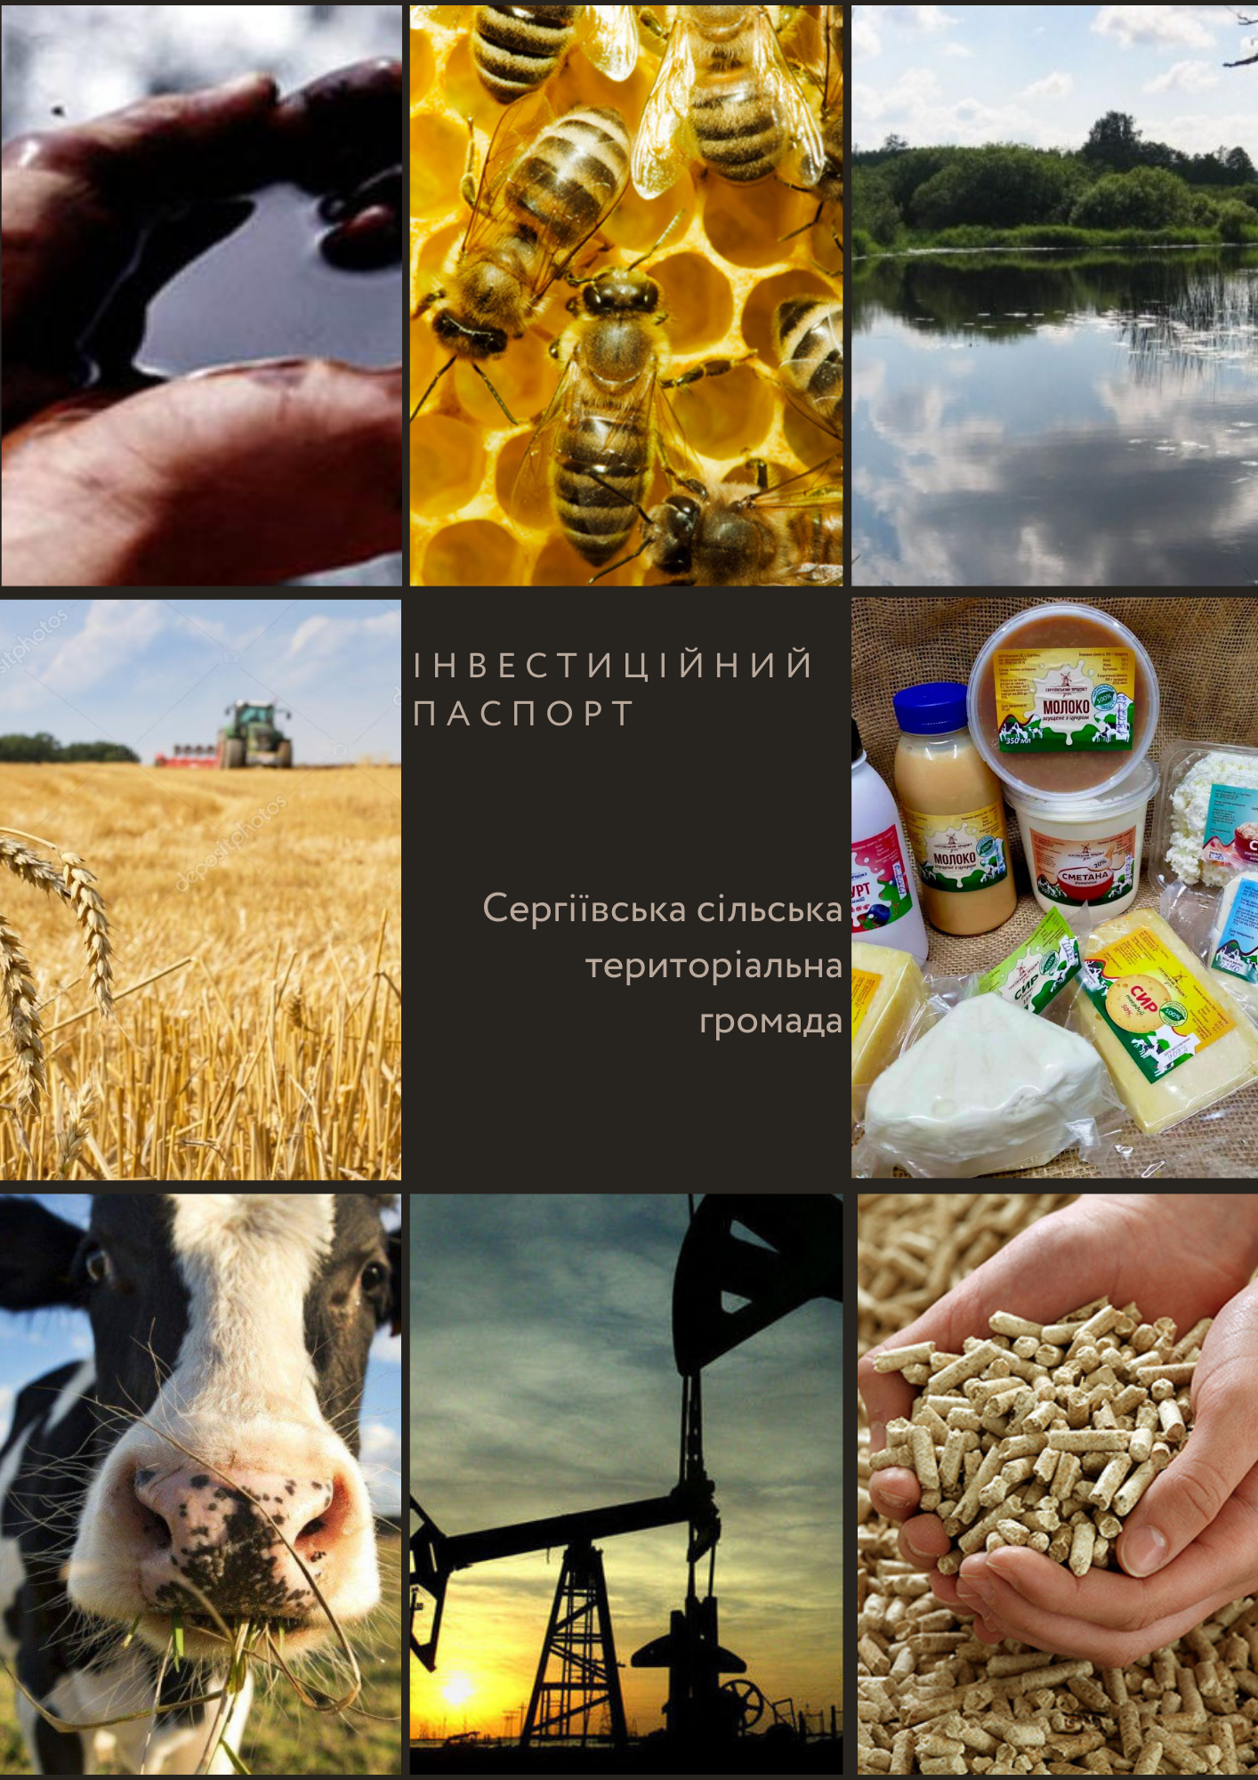

Програма комплексного відновлення території Сергіївської сільської територіальної громади

СЕРГІЇВСЬКА СІЛЬСЬКА
ТЕРИТОРІАЛЬНА ГРОМАДА

Розташована в північні частині Полтавської області

Створена в червні 2016 року

Економіка громади має промислово-аграрну спеціалізацію

Програма розроблена за консультаційної підтримки аналітичного центру Cedos в рамках проєкту «Не залишити нікого осторонь»
Зміст
Перелік таблиць та графіків_______________________________________4
Перелік діаграм__________________________________________________5
Скорочення______________________________________________________6
Розділ 1. Тенденції демографічного та соціально-економічного розвитку, природно-ресурсний потенціал___________________________________7-31
  - Загальна характеристика громади_____________________________7
  - Демографія_________________________________________________10
  - Місцева економіка і зайнятість_______________________________13
  - Природно-ресурсний потенціал_______________________________17
  - Бюджет та активи громади___________________________________20
  - Гуманітарна сфера__________________________________________22
  - Оцінка екологічної ситуації__________________________________30
  - Ключові висновки по розділу_________________________________31
Розділ 2. Негативний вплив війни на Сергіївську сільську територіальну громад_______________________________________________________32-34
Розділ 3. Пріоритетні напрями і завдання відновлення і розвитку громади ______________________________________________________________35-40
3.1. Бачення розвитку громади, пріоритетні напрями відновлення та розвитку________________________________________________________35
3.2. Завдання і проекти етапу «Невідкладне реагування»_____________36
3.3. Завдання і проекти етапу «Відновлення»________________________38
3.4. Завдання і проекти етапу «Розвиток»___________________________40

Розділ 4. Прогнозована потреба та можливі джерела фінансування__44-46

Розділ 5. Моніторинг та оцінювання_____________________________47-49

Перелік таблиць, рисунків та фото
Рисунок 1 – Карта Полтавської області________________________7
Рисунок 2 – Карта Сергіївської громади_______________________ 8
Таблиця 1 - Соціально-демографічна характеристика та ринок праці___________________________________________________ 10
Таблиця 2 - Структура земель Сергіївської ТГ_______________18-19
Таблиця 3 - Землекористувачі Сергіївської ТГ_________________19
Таблиця 4 - Заклади середньої освіти_________________________23
Таблиця 5 - Заклади дошкільної освіти_____________________23-24
Таблиця 6 - Культурно-освітні заклади Сергіївської ТГ_______ 27
Таблиця 7 – Медичні заклади Сергіївської ТГ_______________27-28
Таблиця 8–Дані щодо захворюваності на території Сергіївської ТГ28
Таблиця 9 – Етапи та напрями проєктів відновлення____________36
Таблиця 10 – Оцінювання ідей проектів етап «Невідкладне реагування»___________________________________________37-38
Таблиця 11 – Оцінювання ідей проектів етап «Відновлення»__39-40
Таблиця 12 – Оцінювання ідей проектів етап «Розвиток»_____41-43
Таблиця 13 – Фінансування та співфінансування проєктів та заходів ПВР Сергіївської громади, тис. грн._______________________44-46
Таблиця 14 – Ключові показники результативності проектів__47-49

Перелік діаграм
Діаграма 1 – Демографічна ситуація за роки існування ТГ______ 11
Діаграма 2 – Віково-статева діаграма станом на 2023 рік________11
Діаграма 3 – Орієнтовна віково-статева діаграма станом на 2043 рік_____________________________________________________12
Діаграма 4 – Природний приріст/скорочення__________________12
Діаграма 5 - Відсоток жителів, що будуть повертатися додому після закінчення війни__________________________________________13
Діаграма 6 – Сільськогосподарські підприємства_______________15
Діаграма 7 - Структура зайнятості (осіб)______________________16
Діаграма 8 – Динаміка бюджету громади (грн)_________________20
Діаграма 9 - Дохід на 1-го жителя громади____________________21
Діаграма 10– Структура власних доходів_____________________21
Діаграма 11 – Очікувані джерела фінансування та співфінансування проєктів та заходів ПВР Сергіївської громади_________________44

Скорочення
ТГ - Територіальна громада
АЗПСМ - Амбулаторія загальної практики сімейної медицини
КМУ - Кабінет міністрів України
КЗ - Комунальний заклад
КП - Комунальне підприємство
ММС - Міжмуніципальне співробітництво
МПК - Місцева пожежна команда
МСП - Мале та середнє підприємництво
МТД - Міжнародна технічна допомога
СР - Сільська рада
СКП - Спеціалізоване комунальне підприємство
ОВА\ОВЦА - Обласна державна\військово-цивільна адміністрація
ОМС - Органи місцевого самоврядування
РГ - Робоча група з розробки Плану відновлення та розвитку
СПД - Суб’єкт підприємницької діяльності
Ст-т - Староста, старостинський округ
ТПВ - Тверді побутові відходи
ФАП - Фельдшерсько-акушерський пункт
ЦНАП - Центр надання адміністративних послуг
МКП – Місце компактного проживання
МОМ – Міжнародна організація з міграції
ГО – Громадська організація

Розділ І. Тенденції демографічного та соціально-економічного розвитку, природно-ресурсний потенціал

  - Загальна характеристика громади
Сергіївська сільська територіальна громада утворена 21 червня 2016 року. До її складу ввійшли 13 населених пунктів з трьох сільських рад – Сергіївської (с. Сергіївка, с. Лободіно, с. Вечірчине, с. Чернече, с. Калинівщина) Розбишівської (с. Розбишівка, с. Крамарщина, с. Веселе), Качанівської (с. Качанове,с. Новоселівка, с. Вирішальне, с. Степове, с. Дачне). Сергіївська ТГ розташована в північній частині Полтавської області на відстані 136 км від м. Полтава. Адміністративним центром сільської громади є с. Сергіївка.
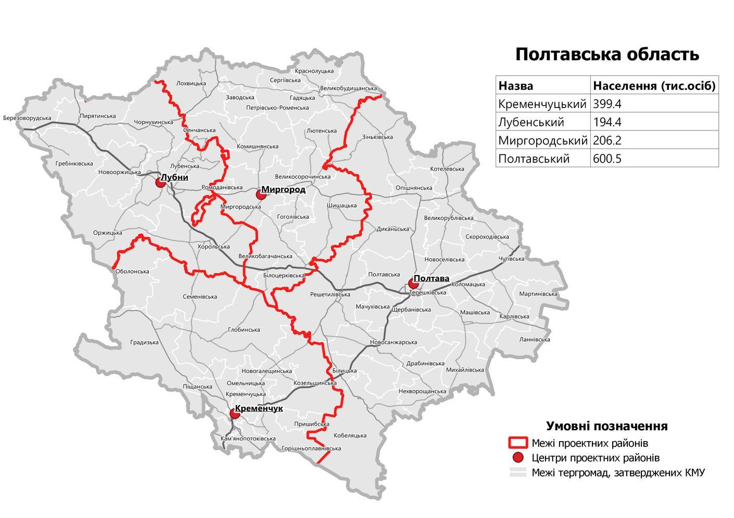
Рис. 1 – карта Полтавської області

Постановою Верховної Ради України від 17.07.2020 р. №807-IX утворено укрупнений Миргородський район шляхом приєднання до нього ліквідованих районів: Великобагачанського, Гадяцького, Лохвицького та Шишацького.
До складу Миргородського району (з адміністративним центром у місті Миргород) входять території 17 територіальних громад: Білоцерківської сільської, Великобагачанської селищної, Великобудищанської сільської, Великосорочинської сільської, Гадяцької міської, Гоголівської селищної, Заводської міської, Комишнянської селищної, Краснолуцької сільської, Лохвицької міської, Лютенської сільської, Миргородської міської, Петрівсько-Роменської сільської, Ромоданівської селищної, Сенчанської сільської, Сергіївської сільської, Шишацької селищної.
Сергіївська ТГ межує з:
1) Північного заходу та заходу – Погарщанський старостат, Лохвицької ТГ, Полтавської області;
2) Північного сходу та сходу – Краснолуцькою ТГ, Полтавської області;
3) Півночі – Лучанським старостатом, Липоводолинської ТГ, Сумської області;
5) Південного сходу – Гадяцькою ТГ, Полтавської області;
6) Півдня – Петрівсько-Роменською ТГ, Полтавської області.
Відстань від адміністративного центру громади (с. Сергіївка) до с. Лободине –13,7 км; с. Вечірчине –10,8 км; с. Чернече –12,3 км; с. Калинівщина - 18 км; с. Розбишівка - 9 км; с. Веселе - 9 км; с. Крамарщина–12,1 км; с. Качанове - 13,6 км; с. Новоселівка - 6,6 км; с. Дачне - 10,9 км; с. Степове -13,1 км; с. Вирішальне – 12,3 км.
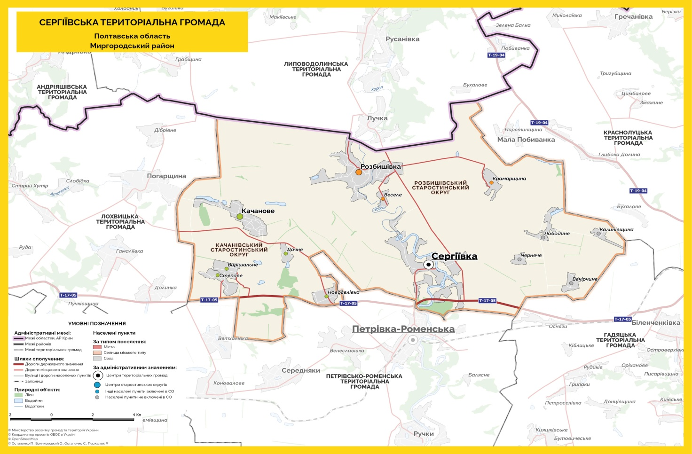
Рис. 2 – карта Сергіївської громади
Війна, розв’язана росією проти України, негативно вплинула на кожну громаду, навіть тоді, коли ми перебували у відносно безпечному місці. Проблеми з логістикою, страх та паніка жителів, підвищення цін, зменшення фінансових надходжень у громаду. В складних обставинах опинилися фермерські господарства і особливо особисті селянські господарства. Разом з тим війна згуртувала населення, в громаді з’явилися нові жителі ВПО, що позитивно вплинуло на демографічну ситуацію. Під час війни жителі громади не покидали своїх домівок. Сергіївська громада навпаки стала надійним прихистком для 458 ВПО, з яких 302 проживають і на даний час.
Досвід співпраці із міжнародними проєктами
Залучена міжнародна технічна та фінансова допомога для розвитку територіальної громади:
ФОП Приступа Дмитро Іванович
Конкурс міні грантів від Ресурсного центру ГУРТ на придбання додаткового гранулятора. (створено 3 робочі місця).
Конкурс «Підтримка мікробізнесу» від Міжнародної організації з міграції для придбання брикетировщика. (створено 2 робочих місць)
ФОП Кіріченко Олена Валеріївна
Конкурс міні грантів від Ресурсного центру ГУРТ на придбання додаткового гранулятора. (створено 2 робочі місця).
Конкурс міні грантів для підтримки малого бізнесу в Україні «Жіночі можливості» придбання обладнання на суму.
Конкурс ГО «Платформа розвитку СМР» у рамках проєкту «ЕВА: економічне відновлення, адаптація» за підтримки Українського Жіночого Фонду отримали грант на придбання обладнання для сироварні (сироварня-пастеризатор, прес для сиру та формувальний візок).
Проєкт «Безпечне економічне середовище для сільських жінок - безпека та мир для всіх».
ФОП Лобода Юлія Володимирівна
Конкурс міні грантів для підтримки малого бізнесу в Україні «Жіночі можливості».
Державний грант на власну справу - 150,000 тис. Грн (створено 1 робоче місце).
Завдяки участі в проєкті Благодійного фонду «Карітас Полтава» «Надання житла для уразливих родин в Україні» 20 сімей ВПО в громаді отримало до 50,000 тис. грн. на модернізацію будинків.
Благодійна організація «Благодійний Фонд «Карітас Полтава» надав допомогу: ліжка односпальні; холодильники; водонагрівачі; плити електричні; пральна машина; генератор для МКП.
Завдяки співпраці із філією компанії «Людина в біді» проведені ремонтні роботи в 2 санвузлах МКП.
Отримано кошти в ініціативі Shelter Ukraine на придбання продуктових та гігієнічних наборів для ВПО громади.
Отримано допомогу від Міжнародного благодійного фонду “Ізоляція. Платформа культурних ініціатив” на придбання генератора.
«Перетворення сільського клубу в сучасний громадський простір для творчого, фізичного та культурного дозвілля» проєкт реалізований спільно із представництвом МОМ в Україні в рамках проєкту «Протидія торгівлі людьми та надання допомоги вразливим групам населення в Україні» за підтримки Агенства США з міжнародного розвитку.
Учасники проєкту «Людський вимір: Ефективне управління за допомогою даних та залучення громад» організатор МОМ, «Не залишити нікого осторонь» від аналітичного центру Cedos.
Співпраця із ГО «Будуємо Україну Разом» проведення БУР табору в 2023 році.

  - Демографія
Основна проблема громади – демографічна ситуація. Скорочення чисельності населення, зниження тривалості життя, падіння народжуваності і від'ємне сальдо міграції.
Табл. 1 – Соціально-демографічна характеристика та ринок праці

№  н/п | Назва показника та одиниця вимірювання | Всього | в тому числі:
 |  |  | Сергіївський старостат | Розбишівський старостат | Качанівський  старостат
1 | Чисельність наявного населення на кінець звітного року (на 1 січня наступного за звітним року), тис. осіб | 2,723 | 1,054 | 0,826 | 0,843
2 | Кількість чоловіків, тис. осіб | 1,309 | 0,506 | 0,382 | 0,421
3 | Кількість жінок, тис.осіб | 1,387 | 0,548 | 0,417 | 0,422
4 | Кількість внутрішньо перемішених осіб, тис. осіб | 0,302 | 0,125 | 0,120 | 0,057
4 | Кількість населення, молодшого від працездатного віку, в тому числі тис.осіб | 0,398 | 0,188 | 0,089 | 0,121
5 | Кількість населення працездатного віку, тис. осіб | 1,573 | 0,602 | 0,484 | 0,487
6 | Кількість населення старшого від працездатного віку, тис. осіб | 0,708 | 0,267 | 0,226 | 0,215
7 | Кількість народжених за звітний рік, тис.осіб | 0,010 | 0,003 | 0,002 | 0,005
8 | Кількість померлих за звітний рік, тис. осіб | 0,050 | 0,018 | 0,019 | 0,013
9 | Природний приріст (зменшення), осіб | -40 | -15 | -17 | -8
10 | Міграційний приріст (зменшення), осіб | 26 | +11 | +6 | +9
11 | Чисельність зареєстрованих безробітних, осіб | 28 | 14 | 10 | 4
12 | Рівень зареєстрованого безробіття, % | 24,1 | 24,1 | 24,1 | 24,1
13 | Середньомісячна заробітна плата найманого працівника, тис.грн. | 10,650 | 10,000 | 10,000 | 12,000
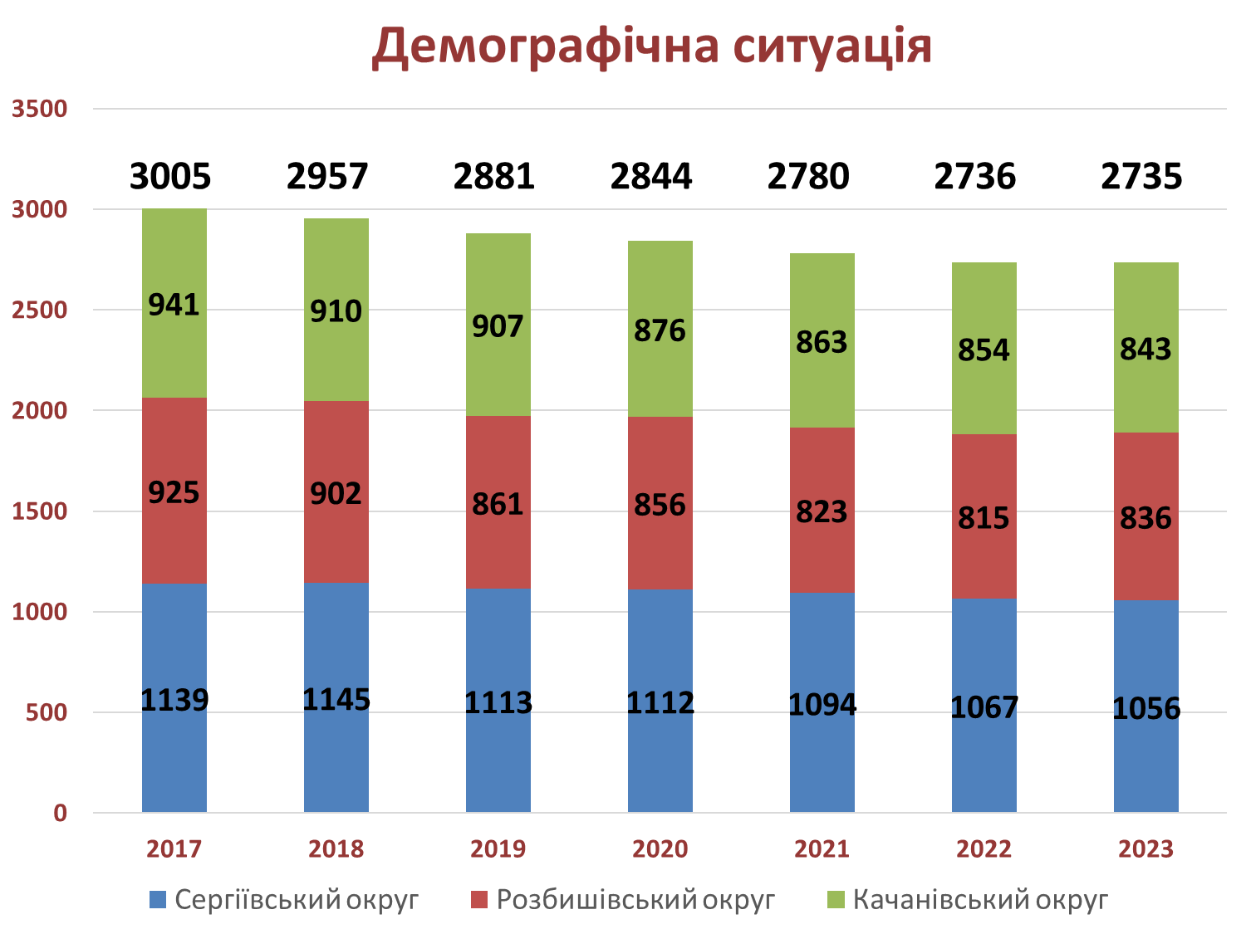
Діагр. 1 – Демографічна ситуація за роки існування ТГ

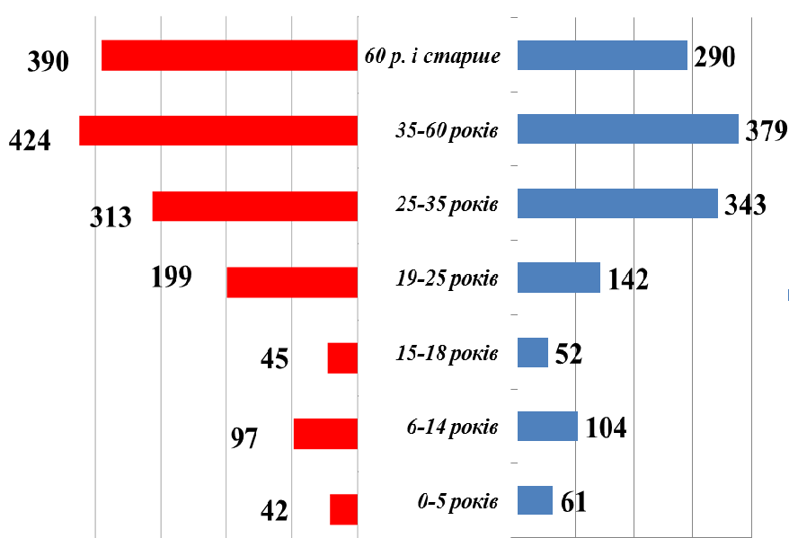
Діагр. 2 – Віково-статева діаграма станом на 2023 рік

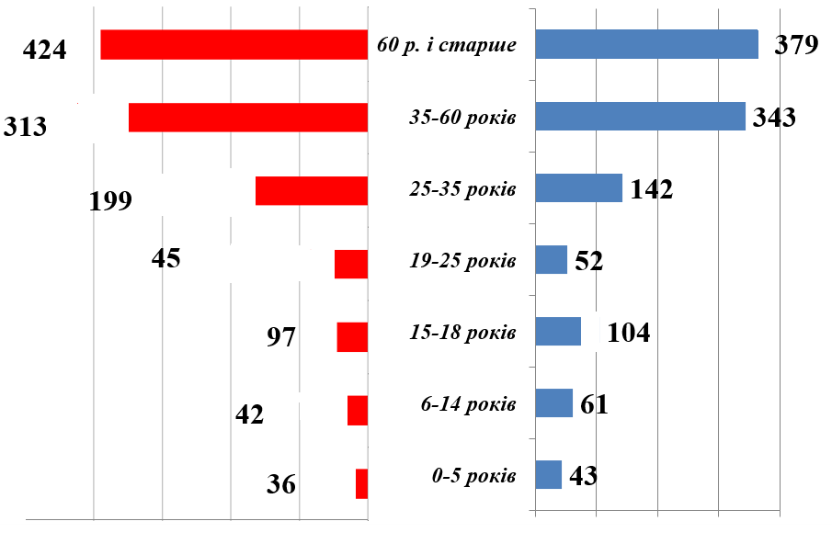
Прогнозована кількість жителів - 2280
Діагр. 3 – Орієнтовна віково-статева діаграма станом на 2043 рік

Діагр. 4 – Природний приріст/скорочення

Анкетування внутрішньо переміщені особи, що прибули до Сергіївської громади
В зв’язку з повномасштабною війною в України Сергіївська сільська територіальна громада прийняла близько 487 ВПО. Станом на 01.07.2023 року в громаді залишається 302 ВПО. ВПО проживають в приватних будинках та центрі компактного проживання (с. Качанове, вул. Садова,2). На даний час громада спрямовує свої зусилля щоб інтегрувати ВПО до життя в громаді, щоб таким чином збільшити населення і покращити демографічну ситуацію.
Провівши анонімне опитування серед ВПО громади можна зробити висновки, що 96% задоволені проживанням в громаді і забезпечені всім необхідним. Основними регіонами з яких прибули ВПО є Донецька область – 47%, Харківська область – 29%, Сумська область – 11% та Луганська область – 7%. Вікова група, що переважає серед ВПО це люди працездатного віку 157 осіб та 58 дітей. В 45% ВПО громади пошкоджене чи зруйноване житло.

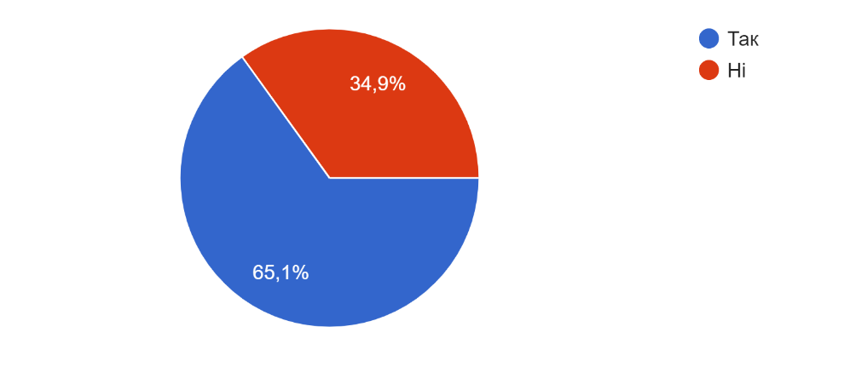
Діагр.5-Відсоток жителів, що будуть повертатися додому після закінчення війни

План соціальної інтеграції ВПО в життя громади (на основі проведеного опитування):
- Створення додаткових робочих місць для ВПО;
- Забезпечення присадибними ділянками для ведення особистого селянського господарства;
- Допомога в реконструкції наявного будинку;
- Надання одноразових допомог та гуманітарної допомоги;
- Забезпечення соціальними та медичними послугами;
- Допомога в розвитку власної справи.

  - Місцева економіка і зайнятість
Економіка громади має промислово-аграрну спеціалізацію. На території Сергіївської сільської територіальної громади знаходяться родовища корисних копалин нафти і газу та, відповідно, потужна група підприємств нафтогазового комплексу України:

1. ПАТ «Укрнафта»
1.1. Об’єкти НГВУ «Полтаванафтогаз» ЦВНіГ- 1 (с. Качанове):
- контора УКПН - вул. Промислова, 1, с. Качанове;
- цех капітального та підземного ремонту свердловин (ЦКПРС) - вул. Промислова, 31, с. Качанове;
- магазин - вул. Промислова, 3а, с. Качанове Гадяцький район;
- пожежне депо - вул. Промислова, 3, с. Качанове;
- будівельно-монтажний цех (БМЦ) - вул. Промислова, 2, с. Качанове;
- їдальня - вул. Промислова, 5, с. Качанове;
- А\К 4 - вул. Промислова, 13, с. Качанове;
- котельня АБЗ - вул. Промислова, 10, с. Качанове;
- очисні споруди - вул. Промислова, 31, с. Качанове;
- база УКПН - вул. Промислова, 1б, с. Качанове;
- котельня №1- вул. Промислова, 3 б, с. Качанове;
- кустова насосна станція (КНС)- вул. Промислова, 12, с. Качанове;
- протирадіаційне укриття (ПРУ) - вул. Промислова, 4, с. Качанове;
- мехмайстерня - вул. Промислова, 7 , с. Качанове;
- будівельні склади - вул. Промислова, 11, с. Качанове;
- ГТУ – 1 - вул. Промислова, 14, с. Качанове;
- ГТУ -2 - вул. Промислова, 16, с. Качанове;
- газліфт №1 - вул. Промислова, 18, с. Качанове;
- А\К 5 – вул. Гадяцька, 2а, с. Качанове;
- АЗС контейнерного типу - вул. Промислова, 1в, с. Качанове;
- АБЗ (асфальто-бетонний завод) - вул. Промислова, 10, с. Качанове Гадяцький район. Юридична адреса: 36020 м. Полтава, вул. Монастирська, 12, керівник Наслєдніков Сергій Валерійович.
1.2 УАС ПАТ «Укрнафта» - вул. Нафтовиків, 2б, с. Качанове. Юридична адреса:04053 м. Київ, пров. Несторівський, 3-5, керівник Скрипка Тетяна Юріївна.
1.3. Об’єкти Прикарпатського УБР по вул. Гадяцька, 2б, с. Качанове (БВО, РІТС-3 ). Юридична адреса: 77504, м. Долина, Івано-Франківська обл. вул. Степана Бандери, 1,керівник - Федорук Іван Михайлович
1.4. Об’єкти Качанівського ГПЗ:
- факельне господарство - вул. Газовиків, 1 а, с. Качанове;
- товарний парк - вул. Газовиків, 1 б, с. Качанове. Юридична адреса:42730 с. Мала Павлівка, Охтирський р-н., вул. Центральна, 1, керівник Каша Олег Анатолійович.
1.5. Цех №3 Полтавського тампонажного управління - вул. Гадяцька, 2в, с. Качанове. Юридична адреса: 36020 м. Полтава, вул. Половки, 90, керівник Королько Любомир Ілліч.

2. Об’єкти ПАТ «Укртранснафта»
2.1. майновий комплекс Глинсько-Розбишівської ЛВДС- вул. Нафтовиків, 4, с. Качанове.
2.2. приміщення підсобно-виробничого і обслуговуючого призначення Гадяцького ЦЗ ПУВТУЗ - вул. Нафтовиків, 2 б , с. Качанове. Юридична адреса:39605, м. Кременчук, вул. Перемоги, 32\5, керівник Величко Віталій Володимирович.

Сільськогосподарське виробництво
На території сільської територіальної громади переважають особисті селянські господарства, для яких характерні: невелика площа господарства, низька продуктивність, використання ручної робочої праці. Велику частину земель орендують сільськогосподарські підприємства (30 с/г виробників), які використовують сучасну техніку та технології. Галузь сільського господарства, як базова, є "локомотивом" у забезпеченні економічної безпеки ТГ.
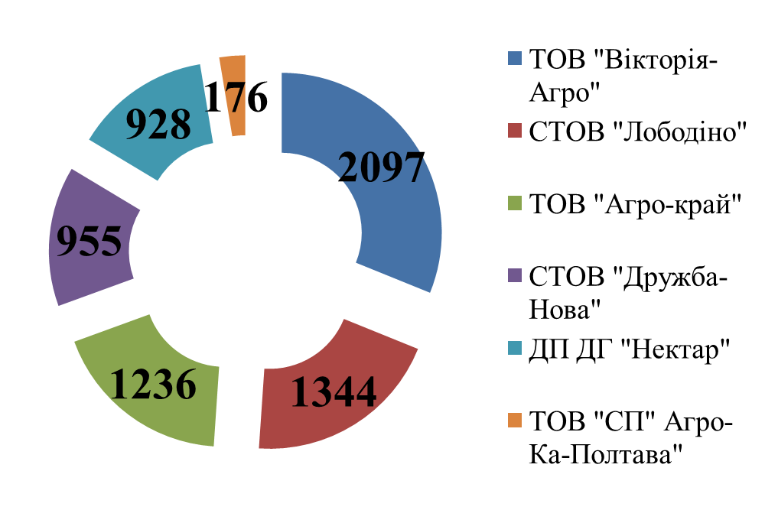

Діагр. 6 – Сільськогосподарські підприємства

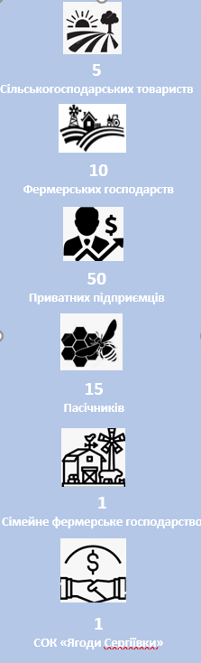
Стан навколишнього природного середовища Сергіївської ТГ можна охарактеризувати, як задовільний. Забруднення ґрунту у межах норми відбувається при використанні засобів хімізації в аграрному секторі ТГ.
Використання отрутохімікатів і пестицидів за допомогою авіації у 2019-2023 році проводилося лише ТОВ «Агротрейд виробництво». Крім того, має місце недотримання принципів сівозміни для збереження родючості ґрунтів.
Тваринництво в Сергіївській ТГ представлене:
Скотарство ВРХ 167 корів;
свинарство: свиноферма с. Лободине, ФОП Лобода Сергій Васильович;
рибне господарство - на базі ставків розводять коропів, карасів, товстолобів;
бджільництво–близько 187 бджолосімей.
На території громади з початку повномаштабної війни Україні розпочали свою діяльність 2 релокованих сільськогосподарських виробників: ФОП Кіріченко О.В. (утримують 27 голів ВРХ та виробляють крафтову молочну продукцію) та ФОП Шуйський І.А. (вирощування плодоовочевих культур).
Близько 7,9% території зайняті лісами державних лісогосподарських підприємств, загальною площею 1328,48 га.
На території громади функціонують торгівельні заклади, які повністю забезпечують населення продуктами харчування та промисловими товарами. На сьогоднішній день діють 11 стаціонарних магазини та 1 кафе, а саме: магазин пром-продтовари «Хорол», магазин «Київський», магазин «Престиж», магазин «Затишок», магазин продтовари, бар «Лівша», магазин «Анастасія», магазин «Промтовари», магазин «Продукти», магазин пром-продтовари «Оазис», магазин продтовари «Вікторія», Кафе «Димок»
Також на території громади наявні приватні організації:
- Будівельні організації - ТОВ АГРОБУД-СН
- Ремонтні організації - ПП Скороход В’ячеслав Вікторович
- Транспортні організації - ПП Скороход Анатолій Вікторович
- Переробка с/г продукції – зерносушка ФГ «Колос-2000», переробка соняшника на олію ФОП Кревсун М.І.
- ТОВ «Сергіївський продукт»;
- Виробництво паливних пелетів і брикетів – ФОП Приступа Дмитро Іванович.
З 2018 році на території села Сергіївка діє «Фонду підтримки підприємництва». Участь у Фонді взяли 4 підприємці: ФОП Опришко В.І., ФОП Скороход А.В., ФОП Кучеренко О.Є., ФОП Кіріченко О.В., ФОП Приступа Дмитро Іванович.
Основними проблемами, що існують на місцевому ринку праці, є:
- певний дисбаланс попиту та пропонування робочої сили;
- недостатні можливості підвищення кваліфікаційного рівня працівників;
- недостатній рівень працевлаштування неконкурентоспроможних на ринку праці верств населення;
- існування випадків виплати заробітної плати «в конвертах», тіньової зайнятості.
Вжиття заходів щодо збереження трудового потенціалу громади, розвитку цивілізованого ринку праці, надання підтримки зайнятості неконкуренто спроможним на ринку праці верствам населення дадуть змогу забезпечити створення умов для повного здійснення громадянами прав на працю.
Діагр. 7 - Структура зайнятості (осіб)
  - Природно-ресурсний потенціал
Територія громади знаходиться в межах Дніпровсько-Донецької западини, поверхня – низовинна, основу рельєфу становлять пологохвилясті та платоподібні лісостепові рівнини.
Рельєф території громади – рівнинний. Підґрунтові води залягають, як правило, на глибині понад 3 м. Ґрунтоутворюючі породи – середні та важкі суглинки, а також легкі глини. Територія громади розташована в смузі чорноземів, в той же час певні гідрографічні умови обумовлюють розмаїтність ґрунтового покриву. Так, в місцях, наближених до річки Хорол та інших понижених зволожених ділянках мають місце ґрунти – лугові солонцюваті, лугові болотні, торф’яники, солонці лугові та їх комплекси. Ці території є сприятливими для пасовищ та сіножатей. У випадку їх осушення, можливе використання під овочеві, технічні культури та кормові угіддя. Частина території громади знаходиться в заболоченій місцевості.
Відповідно до матеріалів інженерно-геологічних вишукувань, виконаних ФОП Стефанський М.В. у 2018 році, на території Сергіївської громади залягають нерозчленовані та елювіальні відклади четвертинної системи, що представлені перешаруванням супісків (лесів) (ІГЕ-3), суглинків легких лесовидних (ІГЕ-2), а також сучасні утворення Ґрунт рослинного шару (ІГЕ-1) — суглинок гумусований, чорний, без коренів дерев та чагарників. Потужність ІГЕ складає від 1,80 до 2,00 м..
Спостереження за температурним режимом та опадами на території області здійснюють метеостанції Полтавського обласного центру з гідрометеорології, які розташовані у містах Кобеляки, Гадяч, Лубни, Полтава та в смт. В.Поділ. Клімат громади різко континентальний, середня кількість опадів 500 міліметрів. Середня температура + 6,5 °С, абсолютна температура холоду -34°С, тепла +37°С. Слід відмітити, що в цілому кліматичні умови за кількістю тепла, світла і вологи сприятливі для вирощування всіх районованих сільськогосподарських культур.
З корисних копалин громада багата на нафту і природний газ, є поклади Сі.
Поклади вуглеводнів в Сергіївській громаді
(на території громади 54 свердловини):
Глинсько-Розбишівське газонафтове родовище:
- Найбільше по запасах і видобутку нафти – Глинсько-Розбишівське газонафтове родовище (Лохвицький та Гадяцький райони), яке експлуатується з 1959 року (нафта видобувається з 1959 р., газ – із 1970 р.). Основні запаси нафти в нижньопермських і верхньокам'яновугільних відкладах; газу- в верхньокам'яновугільних відкладах
Клинсько-Краснознаменське родовище вуглеводнів:
- На Клинсько-Краснознаменському родовищі корисних копалин – вуглеводнів (газ природний, конденсат, супутній – гелій, етан, пропан, бутани), В експлуатаційному фонді знаходиться 1 свердловина (180), спостережних 2 свердловини (139, 152). В очікуванні ліквідації – 1 свердловина. Клинсько-Краснознаменське родовище відкрите в 1972 році, у 1978 році введено у дослідно-промислову розробку, площа ліцензійної ділянки 50,32 км².
Барзаківська свердловина № 180 – діюча (147 тис м³, конденсат – 32,069).
Близько 7,9% території зайняті лісами державних лісогосподарських підприємств, загальною площею 1328,48 га.
Об’єкти природно-заповідного фонду
В межах Сергіївської ТГ знаходиться урочище «Русанове» - 5,0 га, «Дубина» - 8,8 га, гідрологічний заказник місцевого значення «Артополот» - 88,0 га, заповідне урочище «Шпакове» - 350,5 га.
Водні ресурси
Сергіївська територіальна громада розміщена в західній частині Миргородського району Полтавської області вздовж річки Хорол. Село Сергіївка розташоване на березі річки Хорол, вище за течією на відстані 1 км розташоване село Веселе, нижче за течією примикає село Петрівка-Роменська. Загальна протяжність річки Хорол по території громади становить 13 км. Річка у цьому місці звивиста, утворює лимани, стариці та заболочені озера. Поруч пролягає автомобільний шлях Т -1705. Село Сергіївка знаходиться в водоохоронній зоні, згідно технічної документації по встановленню водоохоронних зон малих річок та водоймищ Миргородського району Полтавської області.
Проблема річки Хорол, як і більшості малих річок України в тім, що вони замулені, в результаті чого міліють і пересихають. В 2018 році згідно Плану соціально-економічного розвитку Сергіївської об’єднаної територіальної громади на 2018 рік та Стратегії розвитку Сергіївської ОТГ на 2017-2020 рік проведено інженерно-гідрографічні вишуковування та обстеження річки Хорол в межах с. Сергіївка та с. Розбишівка. Згідно проведених робіт було запропоновано розділити заходи на 8 ділянок. Розчистка річки Хорол залишається пріоритетним заходом в Стратегії розвитку громади на термін до 2027 року.
Відповідно схеми природньо-сільськогосподарського районування України територія населеного пункту відноситься до шостого Миргородського агроґрунтового (природно-сільськогосподарського) району.
На території Сергіївської ТГ знаходиться 39 водних об’єктів площею 97,58 га, з них: 38 ставків - загальною площею – 54,18 га та 1 річка р. Хорол - загальною площею 43,4 га - протяжністю – 16,98 км.
Земельний фонд Сергіївської сільської територіальної громади:
Категорія земель | Площа, га | % земель
Землі сільськогосподарського призначення | 14195,4148 | 84,6 %
Землі лісогосподарського призначення | 1328,4803 | 7,83 %
Землі природно-заповідного фонду та іншого природоохоронного призначення | 452,35 | 2,63 %
Землі промисловості, транспорту, звязку, енергетики, оборони | 141,8 | 0,8 %
Землі водного фонду | 127,5977 | 0,7 %
Інше призначення | 5,5527 | 0,03 %
Землі рекреаційного призначення | 3,3 | 0,01 %
Землі забудови | 564,7584 | 3,4 %
ВСЬОГО | 16776,4429 | 100,0 %
Табл. 2. - Структура земель Сергіївської ТГ

Найбільшими землекористувачами на території Сергіївської ТГ є:
Компанія | Площа, га | % земель
ТОВ "ВІКТОРІЯ АГРО" | 2097,285 | 17,02
СТОВ "ЛОБОДІНО" | 1344,745 | 10,91
ТОВ "АГРО-КРАЙ" | 1236,659 | 10,04
СТОВ "ДРУЖБА-НОВА" | 955,7994 | 7,76
ДП "ДГ "НЕКТАР" ННЦ "ІБДЖ ІМ. П.І.ПРОКОПОВИЧА" | 928,311 | 7,53
ФГ "ОБЕРІГ-2000" | 418,3999 | 3,4
ФГ "ЖИТО-3" | 332,0685 | 2,7
ФГ "ІЛЛЯШЕНКО В.О." | 301,1968 | 2,44
ТОВ" АГРОФІРМА "ІМ. ДОВЖЕНКА" | 234,1409 | 1,9
ФГ "МИРОНІВ ГАЙ" | 232,7146 | 1,89
ФГ "КОЛОС 2000" | 196,0259 | 1,59
ТОВ "СП "АГРО - КА ПОЛТАВА" | 176,4594 | 1,43
ФГ "КАБРІЄВЕ" | 167,1324 | 1,36
ФГ "БІЛИКИ" | 147,5457 | 1,2
ДП " ГАДЯЦЬКИЙ ЛІСГОСП" | 141,7887 | 1,15
ФГ "ТРОЯ" | 120,6405 | 0,98
ТОВ "РАЙЗ-СХІД" | 117,4574 | 0,95
ФГ "ЮХИМЕНКО АГРО" | 111,9587 | 0,91
ФГ П.М. ПАЩЕНКО | 106,1444 | 0,86
ГОЛОВНЕ УПРАВЛІННЯ ДЕРЖГЕОКАДАСТРУ У ПОЛТАВСЬКІЙ ОБЛАСТІ | 105,0548 | 0,85
ДНЗ "ГАДЯЦЬКЕ ВПАУ" | 103,6245 | 0,84
ФОП ОЛЕКСЕНКО ВАЛЕРІЙ ВАСИЛЬОВИЧ | 95,5188 | 0,78
ПРАТ " ГАДЯЦЬКЕ БУРЯКОГОСПОДАРСТВО" | 89,983 | 0,73
ТОВ "ЛУЧКА АГРО" | 80,3632 | 0,65
Табл. 3 - Землекористувачі Сергіївської ТГ

Виготовлено цифрову оновлену картографічну основу масштабу 1:2000 на території с. Розбишівка. Населені пункти Качанівського старостату мають карту 2000-ку, інвентаризацію земель проведено в 2013 році.
У 2017 році виготовлено генеральний план с. Сергіївка, а в 2018 році с. Качанове і с. Розбишівка. В 2020 році виготовлено генеральний план с. Новоселівка.
Протягом 2018-2019 року прийнято в комунальну власність державні землі сільськогосподарського призначення (3920,5145 га). В 2020 році в комунальну власність прийнято 41,8117 га державних земель сільськогосподарського призначення. Повернуто в державну власність землі сільськогосподарського призначення ДП ДГ «Нектар» - 928,4625 га.
У 2019-2020 роках здійснюється поновлення нормативної грошової оцінки земель сіл Сергіївка, Лободине, Вечірчине, Чернече, Калинівщина, Крамарщина, Степове, Дачне, Новоселівка, Дачне.
Виготовлений проєкт землеустрою щодо встановлення (зміни) меж населеного пункту села Качанове.
У 2021 році проведено інвентаризацію земельних ділянок (господарські двори) колективної власності на території с. Розбишівка та с. Сергіївка. Виконано аналіз землекористування на території громади шляхом проведення аудиту земель на базі платформи VkursiZemli.
Проведено аукціони 4-х земельних ділянок (116,6857 га – 3,3 млн. грн), а також електронні торги на 2 об’єкти комунальної власності.
В 2022 році планувалося розробку Комплексного плану просторового розвитку території громади але у зв’язку з воєнною ситуацією в Україні розробку не було проведено.

  - Бюджет та активи громади
Головною метою громади є формування достатніх ресурсів для фінансування пріоритетних напрямків соціально-економічного розвитку ТГ та підвищення ефективності використання бюджетних коштів.
Діагр. 8 – Динаміка бюджету громади (грн)
Діагр. 9 - Дохід на 1-го жителя громади
(грн)

Діагр. 10 – Структура власних доходів

  - Гуманітарна сфера
Дорожньо-транспортна інфраструктура
Загальна протяжність доріг Сергіївської ТГ комунальної власності – 123,62 км. Наявне транспортне сполучення між населеними пунктами громади та обласним центром Полтава. Поблизу населеного пункту с. Сергіївка проходить ряд автомобільних доріг:
- територіальна автомобільна дорога: Т-17-05 - Лохвиця - Гадяч - Охтирка - КПП «Велика Писарівка»;
- обласна автомобільна дорога: О1702016 - Межа обл. – Розбишівка – /Т-17-05/.
Найважливіші сполучення (відстань від с. Сергіївки): Гадяч – 20 км, Полтава –136 км, Київ – 257 км.
Відстань від с. Сергіївка до залізничної станції Веніславівка – 6 км, крім функції пасажиро перевезень станція має у своєму розпорядженні навантажувально-розвантажувальну дільницю.
Однією з найважливіших проблем сільської громади є стан дорожнього покриття на переважній більшості доріг. Щороку проводиться ямковий ремонт доріг, але ці заходи не можуть в повній мірі вирішити проблему.
В 2022 році громада спрямувала 14 747,581 тис. грн на ремонт доріг а саме: вул. Сумська, с. Розбишівка, вул. Зоряна та Перемоги с. Качанове, вул. Набережна Хорол с. Сергіївка, дорога Лободине-Осняги-Харківці, дорога межа області Розбишівка Т-17-05, Погарщина-Качанове, ст. Венеславівка, дорога Сергіївка - Петрівка-Роменська – Комишня.
Станом на 01.11.2022: відсоток забезпеченості вуличної мережі нічним освітленням становить - 90%, відсоток вулично-дорожньої мережі, яка потребує капітального та поточного ремонтів - 30%, відсоток тротуарів, які потребують поліпшення - 85%.

Соціальна інфраструктура
На сьогоднішній день освітні послуги на території громади надаються шістьма закладами освіти, а саме:
- Сергіївський ліцей Сергіївської сільської ради;
- Качанівська гімназія Сергіївської сільської ради;
- Розбишівська гімназія Сергіївської сільської ради.
ЗДО: заклад дошкільної освіти «Джерельце» Сергіївської сільської ради, заклад дошкільної освіти «Перлинка» Сергіївської сільської ради, заклад дошкільної освіти «Ромашка» Сергіївської сільської ради.
На території громади працює філія Гадяцької музичної школи, зокрема 5 класів образотворчого мистецтва, 1 клас вокалу, 1 клас вокального співу, працює 5 гуртків при Центрі культури та дозвілля Сергіївської сільської ради, а саме: гурток хореографії, вокальний гурток, гурток «Креативне рукоділля», гурток «Талановиті ручки» та туристично-краєзнавчий гурток. На базі ЗДО «Джерельце» функціонує логопедичний пункт, який надає послуги вихованцям.
Корекційно-розвиткові послуги дітям віком від 2 до 18 років, а також допомогу батькам та педагогам в роботі з дітьми з особливими освітніми потребами надає комунальна установа «Гадяцький інклюзивно-ресурсний центр» Гадяцької міської ради, методичні послуги забезпечує Гадяцький центр професійного розвитку педагогічних працівників Гадяцької міської ради Полтавської області.
Назва ЗО | Проектна потужність | Кількість здобувачів освіти |  |  |  |  |  |  | Кількість  педпрацівників/обслуговуючого  персоналу
 |  | 2016-2017 | 2017-2018 | 2018-2019 | 2019-2020 | 2020-2021 | 2021-2022 | 2022-2023 | 2016-2017 | 2017-2018 | 2018-2019 | 2019-2020 | 2020-2021 | 2021-2022 | 2022-2023
Сергіївський ліцей | 264 | 123 | 116 | 104 | 110 | 111 | 114 | 126 | 20/  13 | 20/  13 | 20/  13 | 21/  13 | 19/  13 | 19/  13 | 17/13
Розбишівська гімназія | 200 | 54 | 50 | 50 | 82 | 82 | 86 | 93 | 17/  11 | 13/  11 | 12/  10 | 14/  11 | 14/  10 | 13/  10 | 14/10
Качанівська гімназія | 132 | 73 | 73 | 64 | 51 | 54 | 51 | 51 | 15/  8 | 15/  8 | 15/  7 | 16/  7 | 15/  8 | 14/  7 | 14/7
Всього | 596 | 250 | 239 | 218 | 243 | 247 | 251 | 270 | 52/  32 | 48/  32 | 47/  30 | 51/  31 | 48/  31 | 46/  30 | 45/30

Табл. 4. - Заклади середньої освіти

Загальна потужність ЗЗСО становить 596 місць, а фактична кількість учнів 270. Як бачимо, наповнюваність закладів освіти становить близько 50%. Різниця між розрахунковою наповнюваністю класів та фактичною середньою на даний момент не є позитивною і рівна -1,9. Це спонукає до проведення оптимізації шкільної мережі.
Всі заклади освіти облаштовані їдальнями, спортивними та актовими залами, бібліотеками, музейними куточками, захисними спорудами.

Дошкільна освіта.
Назва ЗО | Проектна потужність | Кількість вихованців
 |  | 2016-2017 | 2017-2018 | 2018-2019 | 2019-2020 | 2020-2021 | 2021-2022 | 2022-2023
ДНЗ «Джерельце» | 36 | 35 | 38 | 41 | 36 | 35 | 37 | 42
ДНЗ «Перлинка» | 25 | 16 | 18 | 18 | 20 | 17 | 13 | 20
ДНЗ «Ромашка» | 32 | 15 | 16 | 15 | 23 | 20 | 20 | 18
Всього | 93 | 66 | 72 | 74 | 79 | 72 | 70 | 80
Табл. 5. - Заклади дошкільної освіти

ІІ. Освіта відносно Закону України «Про повну загальну середню освіту»
На виконання статті 8 Закону України «Про повну загальну середню освіту» Забезпечення територіальної доступності 100% учнів, які потребують підвезення до закладу освіти і у зворотному напрямку, здійснюється шкільними автобусами за рахунок коштів місцевого бюджету.
З метою організації безпечного, регулярного і безоплатного перевезення учнів до місць навчання і додому, забезпечення рівного доступу до якісної освіти учнів незалежно від місця проживання у 2019-2020 навчальному році за співфінансування з державним бюджетом для Сергіївської загальноосвітньої школи І-ІІІ ступенів придбано шкільний автобус марки ЕТАЛОН.
На виконання статті 32. Утворення, реорганізація, ліквідація та перепрофілювання закладу загальної середньої освіти:
Відповідно до рішення тридцять дев’ятої сесії сьомого скликання Сергіївської сільської ради, з метою приведення шкільної мережі у відповідність до ЗУ «Про повну загальну середню освіту» у 2020 році проведено зміну назви та реорганізацію Розбишівської загальноосвітньої школи І-ІІІ ст.. Сергіївської сільської ради на Розбишівську гімназію Сергіївської сільської ради Полтавської області, рішенням сімнадцятої сесії восьмого скликання Сергіївської сільської ради у 2022 році змінено назви закладів освіти:
Сергіївська загальноосвітня школа І-ІІІ ступенів Сергіївської сільської ради на Сергіївський ліцей Серіївської сільської ради Полтавської області,
Качанівська загальноосвітня школа І-ІІ ступенів Сергіївської сільської ради на Качанівську гімназію Серіївської сільської ради Полтавської області.
На виконання статті 9. Забезпечення рівного доступу до здобуття повної загальної середньої освіти, статті 26 Інклюзивне навчання у закладах освіти організовано інклюзивне навчання (у ЗЗСО: 5 інклюзивних класів (5 осіб з особливими освітніми потребами); у ЗДО (у ЗДО «Джерельце») – 1 інклюзивна група, 3 дитини), введено 3 ставки асистента вчителя та 1 ставку асистента вихователя, проводяться корекційно-розвиткові години, у закладах загальної середньої освіти облаштовано ресурсні кімнати, а входи до Розбишівської гімназії та ЗДО «Ромашка» облаштовано пандусами, що відповідають ДБН.
Структура і тривалість навчального року, навчального тижня, навчального дня, занять, відпочинку між ними, форми організації освітнього процесу визначаються педагогічною радою закладу освіти у межах часу, передбаченого освітньою програмою, відповідно до обсягу навчального навантаження, встановленого відповідним навчальним планом.
Організовано навчальне та кадрове забезпечення закладів освіти Сергіївської громади. Педагогічним працівникам забезпечено своєчасне підвищення кваліфікації при ПОІППО ім. М.В. Остроградського. Протягом 2021-2022 років 1 педагогічному працівнику присвоєно звання «Учитель-методист», 1 – «Старший учитель». З метою вдосконалення своєї професійної майстерності учителі закладів загальної середньої освіти громади беруть участь у Всеукраїнському конкурсі «Учитель року». Чотири працівники пенсійного віку працюють за строковими трудовими договорами.
Відповідно до пункту 3 Прикінцевих та Перехідних положень Закону з директорами закладів загальної середньої освіти припинено безстрокові трудові договори та одночасно укладено з ними трудові договори строком на шість років без проведення конкурсу.
В період карантину та у військовий час (2021-2022 н.р.), відповідно до управлінських рішень щодо організації освітнього процесу, освітні послуги здобувачам освіти надавалися з використанням дистанційних технологій. На заклади загальної середньої освіти було розроблено пропозиції та рекомендації щодо організації навчальних занять із застосуванням дистанційних форм та платформ. 100% педагогічних працівників опанували освітні платформи для проведення онлайн-конференцій та відео уроків: Zoom, Google Meet, ClassRoom тощо. Для зворотнього зв’язку з батьками та здобувачами освітніх послуг використовувалися Viber, Skipe, Messenger. Також з метою ефективного надання освітніх послуг за дистанційної форми навчання вчителі закладів загальної середньої освіти громади у листопаді 2022 року в межах реалізації проекту Міністерства цифрової трансформації «Ноутбук кожному вчителю» та за співфінансування з місцевого бюджету отримали 25 ноутбуків.
З 1 вересня 2022 року навчання в закладах освіти організовано за очною формою, оскільки за кошти місцевого бюджету облаштовано укриття, які дозволяють забезпечити безпеку всім учасникам освітнього процесу.
За особливі успіхи у навчанні, дослідницькій, пошуковій, науковій діяльності, культурних заходах, спортивних змаганнях тощо до учнів застосовується матеріальне заохочення у вигляді премії відповідно до Положення «Про преміювання обдарованих дітей та учнівської молоді Сергіївської сільської територіальної громади».
Працівники та здобувачі освіти громади є переможцями різноманітних конкурсів. Розбишівська гімназія Сергіївської сільської ради Полтавської області: перемога в конкурсі «Громадотворець», оголошеному компанією АГРОТРЕЙД: 2019 рік – реалізація проекту «Перетворення шкільного фойє в зону комфорту»; 2020 рік – проект «Їдальня моєї мрії», перемога в обласному конкурсі «Бюджет участі-2019»(проект «Встановлення спортивного майданчика на шкільному подвір’ї»). У 2021 році на території Розбишівської гімназії було облаштовано та встановлено спортивний майданчик, перемога в конкурсі екологічних громадських ініціатив Полтавської області (проект «Зелена школа»).
З метою покращення якості питної води здобувачі освіти Розбишівської гімназії та Сергіївської загальноосвітньої школи І-ІІІ ступенів на конкурс подали проекти «Питна вода учням Сергіївської загальноосвітньої школи» та «Очищена вода учням Розбишівської гімназії» та стали переможцями обласного конкурсу «Шкільний громадський бюджет участі-2020». У серпні 2021 року проведено встановлення очисних фільтрів для води у трьох закладах загальної середньої освіти (Сергіївська ЗОШ І-ІІІ ст.., Розбишівська гімназія, Качанівська ЗОШ І-ІІ ст.)
З метою освоєння інтерактивних технологій та підвищення якості навчання у початковій школі:за активної підтримки держави, органів місцевого самоврядування протягом 2018-2021 років у початкових класах усіх закладах ЗСО громади створено новий освітній простір: нове навчальне обладнання, одномісні парти та стільці; сучасні технічні засоби навчання: копіювальна техніка (12 комплектів), інтерактивні комплекси (проектор, дошка, ноутбук) – 12 штук; обладнано 6 старших класів інтерактивними комплектами (біології, історії, української мови) закладів загальної середньої освіти Сергіївської громади.
Протягом 2018-2020 н. р. учні 1-4 класів працювали за програмним забезпеченням «Розумники», у 2021 році придбано електронні засоби навчального призначення «Дидактичний мультимедійний контент для початкових класів KM MEDIA EdProfi» для закладів загальної середньої освіти (мультимедійний веб-ресурс до 7-ми освітніх галузей для 1-3 х класів Нової Української Школи.
Протягом 2018-2021 років чотири заклади освіти Сергіївської ТГ підключено до швидкісного оптоволоконного інтернету.
У ЗЗСО організовано харчування учнів. Діти пільгових категорій харчуються за кошти місцевого бюджету, всі інші за рахунок батьківських коштів та коштів м/б (50/50).
У 2021 році у Сергіївській ЗОШ проведений ремонт харчоблоку, закуплено столи та стільці для їдальні.
У 2021 році з метою реалізації заходів протипожежної безпеки у закладах освіти проведено вогнезахисну обробку дерев’яних будівельних конструкцій, горищ, будівель (82.500 грн Розбишівська гімназія, Дошкільний навчальний заклад «Перлинка), перевірку опору ізоляції 22.000 тис.грн (Сергіївська ЗОШ І-ІІІ ст, Качанівська ЗОШ І-ІІ ст., Розбишівська гімназія), будівлі Розбишівської гімназії та ДНЗ «Перлинка» облаштовано системою пожежної сигналізації (200 тис.грн).
Протягом 2021-2022 року приміщення Сергіївського ліцею та ЗДО «Джерельце» обладнано протипожежною сигналізацією, розроблено проект протипожежної сигналізації для Качанівської гімназії.
На початок 2022-2023 навчального року на території громади зареєстровано 48 осіб шкільного віку та 25 осіб дошкільного віку, з них у закладах загальної середньої освіти громади навчається 29 учнів, а в закладах дошкільної освіти – 16 вихованців. Всі внутрішньо переміщені діти харчуються за кошти місцевого бюджету, учні забезпечені підручниками.

Культура
Робота закладів культури спрямована на збереження і розвиток української національної культури, активізації діяльності закладів культури, шляхом збереження існуючої мережі і посилення їх ролі в розгортанні процесів національно-культурного відродження, поліпшення матеріально-технічної бази. Проводяться свята, фестивалі, конкурси, інші культурно-мистецькі заходи, пов'язані з відзначенням календарних та пам’ятних дат в Україні.

№ з/п | Назва культурних закладів | Місце розташування | Кількість працівників
1 | Центр культури та дозвілля | с. Сергіївка,  вул. Центральна, 15 | 6
2 | Сергіївська сільська бібліотека | с. Сергіївка,  вул. Центральна, 15 | 1
3 | Розбишівський СБК | с. Розбишівка,  вул. Сумська, 1а | 2
4 | Розбишівська сільська бібліотека | с. Розбишівка,  вул. Сумська, 1а | 1
5 | Качанівський клуб | с. Качанове,  вул. Центральна, 29а | 3
6 | Новоселівський клуб | с. Новоселівка,  вул. Роміна, 3а | 1
7 | Качанівська сільська бібліотека | с. Качанове,  вул. Клубна, 10 | 1
Табл. 6 - Культурно-освітні заклади Сергіївської ТГ

Великим кроком в розвитку культури в Сергіївській громаді стало створення в с. Сергіївка Центру культури та дозвілля для творчого, фізичного і культурного дозвілля, що включатиме в себе: атлетичний зал, сучасну бібліотеку, творчу студію, музей, кімнату відпочинку, танцювальний зал завдяки підтримці Міжнародної організації з міграції.
На території с. Сергіївка побудовано літню сцену, де проходять святкові концерти, кінопокази, наукові шоу та ін. заходи.

Медицина
Охорона здоров’я на території Сергіївської ТГ представлена системою Первинної медико-санітарної допомоги (ПМСД), яка складається з 3 фельдшерсько-акушерських пунктів (ФАП) та 2 амбулаторій загальної практики та сімейної медицини, що рівномірно розміщені по громаді.
Назва лікарняного  закладу | Місце  розташування | Чисельність лікарів,  медперсоналу
Сергіївська амбулаторія загальної практики та сімейної медицини | с. Сергіївка,  вул. Центральна, 41 | 1 лікар  2 сімейні медичні сестри 1 водій
Розбишівська амбулаторія загальної практики та сімейної медицини | с. Розбишівка, вул. Центральна, 18 | 1 лікар  2 сімейні медичні сестри  1 молодша медична сестра 1 водій
Лободиненський ФАП | с. Лободине,  вул. Квіткова, 9а | 1 медична сестра  1 прибиральниця
Качанівський ФАП | с. Качанове,  вул. Перемоги, 3а | 2 сімейні медичні сестри  1 молодша медична сестра
Новоселівський ФАП | с. Новоселівка, вул. Шкільна, 5а  Табл. 7 – Медичні заклади Сергіївської ТГ | 1 сімейна медична сестра1 фельдшер

Також, на території Сергіївської ТГ діє 1 аптека (с. Розбишівка) та 1 аптечний пункт (с. Сергіївка), що забезпечує мешканців громади всіма необхідними медикаментами.
На протязі 2021 року для покращення матеріально-технічної бази за рахунок коштів місцевого бюджету було придбано медичний інструмент та обладнання для амбулаторій загальної практики сімейної медицини та фельдшерсько-акушерські пункти згідно табелю матеріально-технічного оснащення.
Табл. 8 – Дані щодо захворюваності на території Сергіївської ТГ
Показники | Звіт за січень-листопад  2022 року | 2023  прогноз | 2022 в %  до 2023
Захворюваність населення на 1 тисячу населення, всього | 646 | 797 | 81
В т. ч.  Хвороби системи кровообігу | 52 | 69 | 75
Травми, отруєння та деякі інші наслідки дії зовнішніх причин | 1 | 1 | 100
Злоякісні новоутворення | 4 | 7 | 57
Активний туберкульоз | 2 | 1 | 200
Хвороби органів дихання | 0 | 0 | 0
Хвороби органів травлення | 10 | 16 | 62
Захворюваність на грип та ГРВІ | 436 | 512 | 85
В т.ч. захворюваність на COVID-19 | 94 | 121 | 77
Смертність населення з основними причинами, всього | 23 | 35 | 65
В т.ч. хвороби системи кровообігу | 20 | 30 | 66
Травми та отруєння та деякі інші наслідки дії зовнішніх причин | 0 | 0 | 0
Новоутворення | 3 | 5 | 60
COVID-19 | 1 | 0 | 0
Материнська смертність на 1 тисячу живонароджених | 0 | 0 | 0
Смертність дітей до 1 року життя | 0 | 0 | 0
Очікувана тривалість життя при народженні, роки | 70 | 70 | 100
Центр надання адміністративних послуг
Протягом 2022 року Центром надання адміністративних послуг Сергіївської сільської ради надано послуги з: реєстрація актів цивільного стану, реєстрація місця проживання/ зняття з реєстрації місця проживання, реєстрація внутрішньо переміщених осіб, нотаріальні послуги, реєстрація нерухомості, земельні питання (прийняття рішень про передачу у власність, надання у постійне користування та оренда земельних ділянок, що перебувають у комунальній власності,) питання місцевого значення (присвоєння поштових адрес об'єктам нерухомого майна, видача довідок) адміністративні послуги містобудівної діяльності, адміністративні послуги соціального характеру (надання субсидій для відшкодування витрат на оплату житлово-комунальних послуг, призначення державних соціальних допомог, призначення/ перерахунок пенсій надбавок/підвищень до пенсій), надання комплексних послуг е-малятко.

Центр надання соціальних послуг
«Центр надання соціальних послуг» Сергіївської сільської ради (далі-ЦНСП) веде облік соціально незахищених категорій населення Сергіївської ТГ та реалізовує державні соціальні програми, в ході яких здійснюються заходи щодо поліпшення становища громадян похилого віку, ветеранів війни, осіб з інвалідністю та інших соціально-незахищених категорій населення та людей що опинилися в складних життєвих обставинах. ЦНСП функціонує з 1 березня 2018 року, де працює 14 чоловік. В центрі працюють 9 соціальних робітників, які надають соціальні послуги за місцем проживання осіб, які їх потребують. За 5 років соціальними робітниками надано 15 353 послуг. В ЦНСП працює фахівець із соціальної роботи та соціальний працівник, який надає послуги з питань соціального захисту населення та питань пенсійного фонду України, за даний період опрацьовано 623 звернення. В Центрі функціонує «Соціальне таксі» та є пункт прокату технічних засобів реабілітації. В 2022 році «Центр надання соціальних послуг» Сергіївської сільської ради проводив соціальний захист внутрішньо перемішених осіб а саме: організація поселення ВПО, надання гуманітарної допомоги, надання соціальних виплат, інтеграція в життя громади.

Забезпечення правопорядку
З 16 квітня 2019 року в Сергіївській громаді запроваджено посаду дільничного офіцера громади.
У Сергіївській територіальній громаді 18 вересня 2019 року відкрили поліцейську станцію. Для роботи дільничного офіцера поліції створені належні комфортні умови для виконання функціональних обов’язків, пов’язаних із забезпеченням публічної безпеки й порядку в громаді. На території сіл сільської громади встановили камери відео спостереження, а приміщення оснастили якісною технікою та спеціальним зв’язком.
Станція завжди відкрита для спілкування, консультацій та правової підтримки, що сприятиме налагодженню взаємовідносин між суспільством і поліцейськими та формуванню довірливих відносин.
В 2022 році створено добровільне формування територіальної оборони де зареєстровано 26 добровольців які здійснюють патрулювання та захист громади.

Інформація про об’єднання громадян і засоби масової інформації
На території Сергіївської сільської територіальної громади діють:
1. Громадська організація «Краснознаменська громада»
2. Громадська організація Молодіжне об’єднання «Нове покоління України»,
3. Громадська організація рибалок-любителів «Золота рибка»,
4. Громадська організація «Сергіївські козаки».
Основні засоби масової інформації Сергіївської сільської територіальної громади:
- сайт Сергіївської громади http://sergiyvska-rada.gov.ua/;
- Сергіївська територіальна громада – офіційна сторінка в Facebook;
- Новини Сергіївської громади – офіційний Telegramканал та Viberканал;
- ютуб канал Сергіївської громади (рубрика «Ведення особистого селянського господарства). https://www.youtube.com/channel/UCFMNfXLiyOZP92r1ZuAHnWg

  - Оцінка екологічної ситуації
Надзвичайно актуальним питанням у Сергіївській громаді є екологічна ситуація. Вплив людини на навколишнє середовище стає все більш помітним і дослідження характеру цього впливу – головний напрям у розв’язанні проблеми охорони природнього середовища. Але при цьому є деякі питання, які необхідно вирішити, щоб не допустити погіршення стану навколишнього природного середовища на території громади. Проблема забруднення атмосферного повітря потребує особливої уваги. Основними забруднювачами навколишнього середовища у Гадяцькому районі є структурні підрозділи наступних НГВУ «Полтаванафтогаз».
Головними причинами впливу об’єктів газової галузі на навколишнє середовище є викиди газу при його видобутку, транспортуванні, переробці та зберіганні.
У зв’язку з відсутністю відповідних фінансових ресурсів у місцевих бюджетах Миргородського району неможливо виконати наступні заходи у сусідніх територіях, що впливають на Сергіївську громаду:
- найближчий сортувально-переробний комплекс розташований в м. Лохвиця за 45 км;
- забезпечення реалізації державної політики у сфері охорони довкілля, екологічної безпеки населення, раціонального використання природних ресурсів;
- формування екологічної свідомості громадян;
- ліквідація стихійних сміттєзвалищ;
- зменшення обсягів утилізації ТПВ на 40-50% внаслідок впровадження сміттєсортувальної лінії та відбору ресурсно-цінних матеріалів.

  - Ключові висновки по розділу
Сергіївська сільська територіальна громада Полтавської області одна із перших об’єднаних громад, що була створена в липні 2016 року. Одна із найменших громад Полтавської області із населенням 2 696 жителів. Одна із основних проблем територіальної громади демографічна ситуація.
Під час початку повномаштабного вторгнення росії в Україну громада перебувала в відносно безпечному місці і не була окупована. Під час війни жителі громади не покидали своїх домівок. Сергіївська громада навпаки стала надійним прихистком для 458 ВПО, з яких 302 проживають і на даний час.
Під час опитування ВПО громади 35% з них вирішили залишитися жити в подальшому в громаді. В громаді розроблено План соціальної інтеграції ВПО в громаду. Дані заходи дозволять покращити демографічну ситуацію в громаді.
Громада багата на корисні копалини: природній газ, торф, пісок, глину. На території громади працює нафтогазовий комплекс, що є одним з найбільших бюджетоутворюючих підприємств. Також в громаді наявні землі сільськогосподарського призначення та лісові ресурси.
Сергіївська громада має потенціал для розвитку та активно намагається залучати ресурси від держави та міжнародних донорів.

Розділ ІІ. Негативний вплив війни на Сергіївську сільську територіальну громаду

Війна внесла свої корективи в процеси функціонування та розвитку територіальних громад в усіх регіонах України. Сергіївська територіальні громада продемонструвала вміння швидко приймати управлінські рішення, забезпечувати життєдіяльність як своїх, так і вимушено переселених жителів, підтримувати бізнес та працювати над зміцненням безпеки громади й держави загалом. Функціональна стійкість була збережена, а саме виконання повноважень у повному обсязі, на фоні значних обмежень у використанні бюджетних коштів, втрати власних людських ресурсів, а також появи додаткових завдань, що пов’язані із внутрішньо переміщеними особами, створенням та забезпеченням добровольчих формувань у територіальній громаді.
Під час війни організації громадського суспільства та місцеві мешканці беруть активну участь у вирішенні спільних проблем громади, що вимагає постійної взаємодії між усіма групами стейкхолдерів у громаді.
Наплив ВПО у громаду призвів до необхідності вирішення таких питань: надання гуманітарної допомоги, реєстрація внутрішньо переміщених осіб, пропозиції альтернативного житла для ВПО та переміщення із колективних закладів розміщення, організації культурних, ознайомчих заходів для ВПО, їхніх сімей, загострення суперечностей регіональних ідентичностей, наростання невдоволення серед місцевого населення та вирішення конфліктів.
Додаткові труднощі виникають через психологічні обмеження, які призводять до ізоляції багатьох внутрішньо переміщених осіб. Такі люди не хочуть шукати постійну роботу, не знаходять нових друзів, іноді взагалі майже не виходять із дому.
З початком війни ОМС стикнувся з низкою викликів, які можна розділити на дві групи:
1) пов’язані зі складністю виконання своїх повноважень;
2) пов’язані з необхідністю вирішувати додаткові завдання, спричинені війною, а саме: допомога Збройним силам України та територіальній обороні, прийом у громаді ВПО, їх розселення та реєстрація, організація постачання гуманітарної допомоги, зокрема за сприяння міжнародних партнерів та благодійних організацій, матеріальна підтримка військовозобов’язаних та добровольців, вирішення конфліктних ситуацій, що виникали у громаді з приїздом ВПО, підготовка інформації про можливості для релокованого бізнесу в громаді, допомога/організаційний супровід релокації підприємтства, тощо. За таких умов питання місцевого економічного розвитку, підтримки підприємництва в громадах відійшло на другий план.
Труднощі з виконанням повноважень ОМС пов’язані з:
1) Змінами в законодавстві та обмеженнями щодо використання коштів місцевого бюджету, функціонування державних автоматизованих систем обліку інформації про осіб, майно, документи, тощо.
2) Необхідністю перманентної активної взаємодії з усіма рівнями управління, громадськими організаціями, міжнародними донорами.
3) Необхідністю адаптації функціонування освітніх та медичних закладів в умовах війни.
4) Втратою та виснаженням людських ресурсів.
Представникам ОМС довелося безпосередньо контактувати з міжнародними благодійними організаціями з приводу надання гуманітарної допомоги та забезпечення ВПО. Це був достатньо новий досвід для громади, який ніс позитивний момент – у межах таких комунікацій закладається фундамент для нових проєктів. Окрім допомоги для ВПО, громади отримали й обладнання для власних потреб, яке дозволило підвищити рівень безпеки в громадах.
Можливі ризики, що пов’язані з війною:
- Психологічні травми та незначна кількість фахівців-психологів, реабілітаційних закладів, які мають практику роботи з повоєнними травмами, з учасниками бойових дій.
- Формування окремої групи суспільства – ВПО – з преференціями в користуванні державними послугами, пільгами, допомогою. Підсилення установки на утриманство.
- Повторне оновлення технічної документації для запланованих інфраструктурних проєктів.
Внутрішньо переміщені особи (ВПО) – це група осіб неоднорідна за соціальнодемографічними характеристиками, рівнем кваліфікації, видом зайнятості, психологічним станом та типами поведінки. Внутрішнє переміщення є перманентний процес, оскільки частина внутрішніх мігрантів повертається на попереднє місце проживання, частина залишається на новому місці проживання, решта змінюють громаду проживання залежно від обставин. Міграційні потоки ВПО не мають чітких часових характеристик, а також характеризуються змінністю. Можна говорити про плинність ВПО, адже одні приїжджають до громади, частина переміщується далі, на їхнє місце приїжджають інші, тощо. Отже, чітко зафіксувати та визначити кількість ВПО у громаді не є можливим. Можна робити лише зріз ситуації у певний період часу.
Сергіївська громада зіткнулася з напливом ВПО. Поява «нових» людей, поза необхідністю надання гуманітарної допомоги та розселення ВПО, спричинила й низку інших проблем та можливостей. А саме:
1) Реєстрація ВПО.
2) Розміщення і забезпечення ВПО з особливими потребами.
3) Пошук житла для ВПО та переміщення.
4) Налагодження комунікації з ВПО. Проведення культурних заходів для них, їхніх дітей та за їх участі спільно з місцевими мешканцями.
5) Прояви суперечностей між представниками різних соціокультурних середовищ.

Війна, розв’язана росією проти України, негативно вплинула на фермерські господарства громади, навіть тоді коли ми перебували у відносно безпечному місці. Проблеми з логістикою, зруйнована інфраструктура, блокований експорт, а, відповідно, низькі закупівельні ціни — фермерських господарств і особливо особисті селянські господарства в 2022 році опинилися в скрутних умовах. Близько 30 ОСГ, що обробляти землю самі не маючи фінансової можливості це зробити змушені були передати в оренду землю великим агрохолдінгам. Тому потрібно акцентувати увагу на розвитку підприємств із переробки та зберігання сільськогосподарської сировини, а не лише її вирощування.
В майбутньому Україна повинна не лише відбудувати усе зруйноване ворогом, а й модернізувати країну, її економіку, інфраструктуру, державні та суспільні інституції.

Розділ ІІІ. Пріоритетні напрями і завдання відновлення і розвитку громади

3.1. Бачення розвитку громади, пріоритетні напрями відновлення та розвитку
Консенсусним рішенням на засіданнях Робочої групи та громадських обговорень було прийнято таке формулювання бачення Сергіївської громади:
- Сергіївська громада є важливим виробником та постачальником зернової, овочево-ягідної та промислової продукції на регіональному ринку;
- Населення громади складає 3500 осіб, сальдо природного приросту позитивне,
- Зайняте населення складає не менше 60% від всього працездатного населення громади;
- Сільське господарство спеціалізується на зернових культурах та їх переробці;
- В громаді мешканці забезпечені якісними адміністративними, соціальними та медичними послугами;
- Територія громади має розвинену та зручну транспорту мережу;
- Всі комунальні об’єкти енергоефективні;
- На території громади діють центри дозвілля і відпочинку для всіх вікових груп населення;
- Молодь самозайнята і не покидає територію громади.
Пріоритетними напрямами відновлення і розвитку громада обрала актуальні для себе наступні напрями

- Відновлення інженерно-транспортної, соціальної інфраструктури, об’єктів житлового, громадського призначення.
- Охорона навколишнього природного середовища, відтворення та стале використання природних ресурсів.
- Відновлення та розвиток економіки.
- Розвиток людського капіталу.
Пріоритизація проектів розвитку та відновлення з огляду на обмежені ресурси була проведена з урахуванням наступних критеріїв оцінювання

- Критична важливість для життя мешканців.
- Створення нових робочих місць.
- Соціальна інтеграція ВПО у громаду.
- Комфорт і зручність для мешканців.
- Вплив на довкілля.
- Вплив на бюджет громади\домогосподарств.
Короткий опис кожного з проектів наведено у наступних підрозділах. Перелік їх з вказаними номерами наведено в наступній таблиці.
Напрями | Невідкладне реагування | Відновлення | Розвиток
Відновлення інженерно-транспортної, соціальної інфраструктури, об’єктів житлового, громадського призначення | 3.2.1.  3.2.2. | 3.3.1.  3.3.2  3.3.3. | 3.4.1.  3.4.2.  3.4.3.  3.4.5.  3.4.6.
Охорона навколишнього природного середовища, відтворення та стале використання природних ресурсів | - | 3.3.5. | 3.4.7.
Відновлення та розвиток економіки | - | 3.3.4. | -
Розвиток людського капіталу | - | - | 3.4.4.  3.4.8.
Табл. 9 - Етапи та напрями проектів відновлення (номери проектів розшифровані у наступних підрозділах)
3.2. Завдання і проекти етапу «Невідкладне реагування»
Головними завданнями «Невідкладне реагування» для Сергіївської сільської територіальної громади є встановлення системи централізованого оповіщення та реконструкція нежитлової будівлі (колишня контора) під Сергіївську АЗПСМ.
3.2.1. Проект «Нове будівництво місцевої автоматизованої системи централізованого оповіщення Сергіївської територіальної громади Миргородського району Полтавської області. Пусковий комплекс»
Місцева автоматизована система централізованого оповіщення в Сергіївській територіальній громаді (МАСЦО) забезпечуватиме:
- Гарантовану своєчасну та адресну доставку інформації про загрозу або виникнення надзвичайних ситуацій шляхом передавання її до місцевих органів виконавчої влади, органів місцевого самоврядування, сил цивільного захисту;
- Автоматизація процесу передачі сигналів і повідомлень про загрозу або виникнення надзвичайних ситуацій;
- Зберігання сценаріїв оповіщення, у тому числі мовних, літерно-цифрових повідомлень, формалізованих сигналів, варіантів і режимів запуску;
- Формування, передачу і прийом інформації (формалізованих сигналів), мовних і літерно-цифрових повідомлень;
- Дистанційне керування засобами оповіщення населення;
- Оповіщення з використанням телекомунікаційних мереж загального користування, у тому числі рухомого радіотелефонного (стільникового) зв’язку;
- Керування з пункту управління оповіщення ТАСЦО Полтавської області та АРМ МАСЦО відповідно до встановленої системи пріоритетів;
- Реалізація пріоритету для проведення оповіщення з пункту управління оповіщенням ТАСЦО стосовно пункту управління оповіщенням МАСЦО;
- Документування процесів оповіщення і дій чергового в енергонезалежній пам’яті персонального комп’ютера з можливістю формування друкованих звітів;
- Циркулярну або вибіркову передачу заздалегідь підготовленої інформації каналами зв’язку та мережами мовлення.
Для реалізації даного проєкту виготовлено і затверджено проєктно-кошторисну документацію на суму 1 335,541 тис. грн. Даний проєкт є важливим для забезпечення безпеки життя і здоров’я жителів Сергіївської територіальної громади.
3.2.2. Проєкт «Реконструкція нежитлової будівлі (колишньої контори) під АЗПСМ з впровадженням енергозберігаючих заходів по вул. Центральна,4 в с. Сергіївка Миргородського району, Полтавської області» передбачає розширення приміщення і послуг в місцевій АЗПСМ в зв’язку із значним збільшення пацієнтів, а саме ВПО. Загальна сума проєкту 12 186,028 тис. грн.
Мета проєкту - забезпечення належного рівня надання сільському населенню медичних послуг на первинному рівні. Сергіївська амбулаторія групової практики на 2 лікарі на даний час знаходиться в приміщенні площею 119,15 м2, що не забезпечує потреб та вимог для обслуговування 3120 місцевих жителів та з них 254 ВПО. Реконструкція нової будівлі, що має загальну площу 354,04 м2 дозволить розширити медичні послуги, а саме: психологічну, реабілітаційну, паліативну допомогу, діагностичні та стоматологічні послуги.

Визначені критерії (де «++»\ «+» - це сильний позитивний\позитивний вплив, «0» - це мінімальний вплив, «-» - від’ємний вплив).
Назва проєкту | Критична важливість для життя мешканців | Створення нових робочих місць | Вплив на соціальну інтеграцію ВПО | Комфорт і зручність для мешканців | Вплив на довкілля | Вплив на бюджет громади\домогосподарств
3.2.1. Проект «Нове будівництво місцевої автоматизованої системи централізованого оповіщення Сергіївської територіальної громади Миргородського району Полтавської області. Пусковий комплекс» | ++ | 0 | + | ++ | 0 | -
3.2.2. Проєкт «Реконструкція нежитлової будівлі (колишньої контори) під АЗПСМ з впровадженням енергозберігаючих заходів по вул. Центральна,4 в с. Сергіївка Миргородського району, Полтавської області» | + | + | + | ++ | 0 | -
Табл. 10 – Оцінювання ідей проектів етапу «Невідкладне реагування»
Обидва проєкти етапу «Невідкладне відновлення» громадськими обговореннями та членами Робочої групи визначені, як першочергові.
3.3. Завдання і проекти етапу «Відновлення»
Етап «Відновлення» для Сергіївської сільської територіальної громади передбачає проведення комплексу заходів, проектів по відновленню життєдіяльності території, впровадженню важливих проєктів, які були заплановані та не були реалізовані у 2022 році внаслідок широкомаштабної навали, реалізація планів та заходів по соціальній інтеграції ВПО, впровадження безпекових проєктів, вирішенню поточних питань тощо.
Наступні проєкти цього етапу ретельно відібрані та є частиною загального процесу планування розвитку громади:
3.3.1. Реконструкція водопровідної мережі по вулиці Центральна, із заміною водонапірної башти в селі Розбишівка Миргородського району, Полтавської області. Загальна сума проєкту 2 610,028 тис. грн.
Проєктом передбачається встановлення нового насосу, влаштування башні Рожновського, заміна 1387 м старої металевої труби водопостачання на пластмасову більшого діаметру.

3.3.2. Експлуатаційне утримання ділянки автомобільної дороги О1702016 межа області – Розбишівка-/Т 17-05. Орієнтовна вартість проєкту 16 000,000 тис. грн. Даний відрізок є важливим транзитним сполучення між Полтавською і Сумською областю і з’єднує населені пункти громади. Даний проєкт сприятиме доступності освітніх, медичних та адміністративних послуг в громаді

3.3.3. Експлуатаційне утримання ділянки автомобільної дороги загального користування місцевого значення С171217 Погарщина-Качанове-ст. Венеславівка. Орієнтовна вартість проєкту 20 000,000 тис. грн. Дана дорога веде до нафтогазового комплексу і є пріоритетним для розвитку даної галузі. Дана ділянка дороги з’єднує населені пункти громади. Проєкт сприятиме доступності освітніх, медичних та адміністративних послуг в громаді

3.3.4. Розробка комплексного плану відновлення території Сергіївської сільської територіальної громади та проведення інвентаризації земельних ділянок. Орієнтовна вартість проєкту 3 500,000 тис. грн. Проєктом передбачається розробка містобудівної документації на місцевому рівні та документації із землеустрою, що визначає планувальну організацію, функціональне призначення території, основні принципи і напрями формування єдиної системи громадського обслуговування населення, дорожньої мережі, інженерно-транспортної інфраструктури, інженерної підготовки і благоустрою, цивільного захисту, охорони земель та інших компонентів навколишнього природного середовища, формування екомережі, охорони і збереження культурної спадщини та традиційного характеру середовища населених пунктів, а також послідовність реалізації рішень, у тому числі етапність освоєння території.

3.3.5. Проєкт «Розчистка річки Хорол в межах Сергіївської територіальної громади». Орієнтовна вартість проєкту 20 000,000 тис. грн. Проблема річки Хорол, як і більшості малих річок України в тім, що вони замулені, в результаті чого міліють і пересихають. В 2018 році згідно Плану соціально-економічного розвитку Сергіївської об’єднаної територіальної громади на 2018 рік та Стратегії розвитку Сергіївської ОТГ на 2017-2020 рік проведено інженерно-гідрографічні вишуковування та обстеження річки Хорол в межах с. Сергіївка та с. Розбишівка. Згідно проведених робіт було запропоновано розділити заходи на 8 ділянок. Розчистка річки Хорол залишається пріоритетним заходом в Стратегії розвитку громади на термін до 2027 року.

Визначені критерії (де «++»\ «+» - це сильний позитивний\позитичний вплив, «0» - це мінімальний вплив, «-» - від’ємний вплив)

Назва проекту | Критична важливість для життя мешканців | Створення нових робочих місць | Вплив на соціальну інтеграцію ВПО | Комфорт і зручність для мешканців | Вплив на довкілля | Вплив на бюджет громади\домогосподарств
3.3.1. Проєкт «Реконструкція водопровідної мережі по вулиці Центральна, із заміною водонапірної башти в селі Розбишівка Миргородського району, Полтавської області» | + | 0 | + | ++ | 0 | +
3.3.2. Проєкт «Експлуатаційне утримання ділянки автомобільної дороги О1702016 межа області – Розбишівка-/Т 17-05» | + | 0 | + | ++ | 0 | 0
3.3.3. Проєкт «Експлуатаційне утримання ділянки автомобільної дороги загального користування місцевого значення С171217 Погарщина-Качанове-ст.Венеславівка» | + | 0 | + | ++ | 0 | 0
3.3.4. Проєкт «Розробка комплексного плану відновлення території Сергіївської сільської територіальної громади та проведення інвентаризації земельних ділянок» | 0 | 0 | 0 | 0 | 0 | ++
3.3.5. Проєкт «Розчистка річки Хорол в межах Сергіївської територіальної громади» | + | 0 | + | + | ++ | 0
Табл. 11 – Оцінювання ідей проектів етапу «Відновлення»

  - Завдання і проекти етапу «Розвиток»
Етап «Розвиток» для Сергіївської сільської територіальної громади передбачає проведення комплексу заходів:
    - Реконструкція покрівлі з впровадженням енергозберігаючих заходів в Розбишівському сільському будинку культури по вулиці Сумська,1 в с. Розбишівка Миргородського району, Полтавської області.
Загальна сума проєкту 1 916,302 тис. грн. Проєктом передбачається для зменшення витрат тепла на 37% утеплення перекриття горища теплоізоляційними базальтово-волокнистими плитами товщиною 250 мм, заміна несучих елементів даху, влаштування шатрової покрівлі з метало черепиці «Монтерей».

    - Термомодернізація будівлі Сергіївського ліцею в с. Сергіївка по пров. Шкільний,3, Миргородського району, Полтавської області. Орієнтовна вартість – 10 837,000 тис. грн.

3.4.3.Термомодернізація будівлі Розбишівської гімназії в с. Розбишівка по вул. Центральна,18, Миргородського району, Полтавської області. Орієнтовна вартість – 10 920,000 тис. грн.

3.4.4.Капітальний ремонт із впровадженням енергоефективних заходів в будівлі Качанівського будинку культури в с. Качанове, Миргородського району, Полтавської області. Орієнтовна вартість – 4 380,000 тис. грн.

3.4.5.Термомодернізація будівлі Сергіївського сільського будинку культури в с. Сергіївка по вул. Центральна,15, Миргородського району, Полтавської області. Орієнтовна вартість – 4 240,000 тис. грн.

3.4.6.Термомодернізація будівлі Качанівської гімназії в с. Качанове по вул. Клубна, 2, Миргородського району, Полтавської області. Орієнтовна вартість – 8 530,000 тис. грн.

    - Впровадження на території Сергіївської територіальної громади роздільного способу збирання твердих побутових відходів. Проєктом пропонується впровадження роздільного методу збирання відходів, знищення стихійних сміттєзвалищ на території громади, проведення заходів по підвищенню екологічної культури населення тощо.
Серед завдань проєкту:
- Придбання сміттєвоза;
- Придбання контейнерів для збору ТПВ для кожного господарства;
- Укладання договорів із власниками домогосподарств та підприємствами на вивіз, сортування та захоронення сміття.
Орієнтовна вартість проєкту становить 8 200,000 тис. грн.

    - Створення громадських просторів в с. Розбишівка та с. Качанове для культурного дозвілля жителів громади. Орієнтовна вартість проєктів становить в с. Розбишівка – 1 400,000 тис. грн. в с. Качанове 800,000 тис. грн. В рамках проєкту планується будівництво вуличного громадського простору, що має стати сучасним, креативним місцем, яке приваблює, як дітей, молодь, так і дорослих.
Назва проекту | Критична важливість для життя мешканців | Створення нових робочих місць | Вплив на соціальну інтеграцію ВПО | Комфорт і зручність для мешканців | Вплив на довкілля | Вплив на бюджет громади\домогосподарств
3.4.1. Проєкт «Реконструкція покрівлі з впровадженням енергозберігаючих заходів в Розбишівському сільському будинку культури по вулиці Сумська,1 в с. Розбишівка Миргородського району, Полтавської області» | 0 | 0 | 0 | ++ | + | +
3.4.2. Проєкт «Термомодернізація будівлі Сергіївського ліцею в с. Сергіївка по пров. Шкільний,3, Миргородського району, Полтавської області» | 0 | 0 | 0 | ++ | + | +
3.4.3. Проєкт «Термомодернізація будівлі Розбишівської гімназії в с. Розбишівка по вул. Центральна,18, Миргородського району, Полтавської області» | 0 | 0 | 0 | ++ | + | +
3.4.4. Проєкт «Капітальний ремонт із впровадженням енергоефективних заходів в будівлі Качанівського будинку культури в с. Качанове, Миргородського району, Полтавської області» | 0 | 0 | 0 | ++ | + | +
3.4.5. Проєкт «Термомодернізація будівлі Сергіївського сільського будинку культури в с. Сергіївка по вул. Центральна,15, Миргородського району, Полтавської області» | 0 | 0 | 0 | ++ | + | +
3.4.6. Проєкт «Термомодернізація будівлі Качанівської гімназії в с. Качанове по вул. Клубна, 2, Миргородського району, Полтавської області» | 0 | 0 | 0 | ++ | + | +
3.4.7. Проєкт «Впровадження на території Сергіївської територіальної громади роздільного способу збирання твердих побутових відходів» | + | + | + | ++ | + | +
3.4.8. Проєкт «Створення громадських просторів в с. Розбишівка та с. Качанове для культурного дозвілля жителів громади» | 0 | + | + | ++ | 0 | 0
Табл. 12 – Оцінювання ідей проєктів етапу «Розвиток»

Розділ IV. Прогнозована потреба та можливі джерела фінансування

В умовах обмеженості ресурсів, громада працює над залученням зовнішнього бюджетного фінансування, залучення приватних інвесторів, працює з програмами міжнародних донорів.
Оцінка орієнтовної потреби фінансування по кожному проекту\заходу та ймовірність залучення зовнішніх джерел (державний\обласний бюджет, міжнародні фонди, приватні інвестиції, благодійні внески та ін.) наведена у наступній таблиці.

Діагр. 11 - Очікувані джерела фінансування та співфінансування проєктів та заходів ПВР Сергіївської громади
Назва проєкту | Джерела фінансування, тис. грн
 | Бюджет громади | Обласний бюджет | Державний бюджет | Міжнародна допомога
3.2.1. Проект «Нове будівництво місцевої автоматизованої системи централізованого оповіщення Сергіївської територіальної громади Миргородського району Полтавської області. Пусковий комплекс» | 635,541 | 700,000 | - | -
3.2.2. Проєкт «Реконструкція нежитлової будівлі (колишньої контори) під АЗПСМ з впровадженням енергозберігаючих заходів по вул. Центральна,4 в с. Сергіївка Миргородського району, Полтавської області» | 6 093,014 | - | 6 093,014 | -
3.3.1. Проєкт «Реконструкція водопровідної мережі по вулиці Центральна, із заміною водонапірної башти в селі Розбишівка Миргородського району, Полтавської області» | 1 305,014 | - | 1 305,014 | -
3.3.2. Проєкт «Експлуатаційне утримання ділянки автомобільної дороги О1702016 межа області – Розбишівка-/Т 17-05» | 8 000,000 | 8 000,000 | - | -
3.3.3. Проєкт «Експлуатаційне утримання ділянки автомобільної дороги загального користування місцевого значення С171217 Погарщина-Качанове-ст.Венеславівка» | 10 000,000 | 10 000,000 | - | -
3.3.4. Проєкт «Розробка комплексного плану відновлення території Сергіївської сільської територіальної громади та проведення інвентаризації земельних ділянок» | 3 500,000 | - | - | -
3.3.5. Проєкт «Розчистка річки Хорол в межах Сергіївської територіальної громади» | 10 000,000 | 5 000,000 | 5 000,000 | -
3.4.1. Проєкт «Реконструкція покрівлі з впровадженням енергозберігаючих заходів в Розбишівському сільському будинку культури по вулиці Сумська,1 в с. Розбишівка Миргородського району, Полтавської області» | 958,151 | 958,151 | - | -
3.4.2. Проєкт «Термомодернізація будівлі Сергіївського ліцею в с. Сергіївка по пров. Шкільний,3, Миргородського району, Полтавської області» | 5 418,500 | - | 5 418,500 | -
3.4.3. Проєкт «Термомодернізація будівлі Розбишівської гімназії в с. Розбишівка по вул. Центральна,18, Миргородського району, Полтавської області» | 5 460,000 | - | 5 460,000 | -
3.4.4. Проєкт «Капітальний ремонт із впровадженням енергоефективних заходів в будівлі Качанівського будинку культури в с. Качанове, Миргородського району, Полтавської області» | 2 190,000 | - | - | 2 190,000
3.4.5. Проєкт «Термомодернізація будівлі Сергіївського сільського будинку культури в с. Сергіївка по вул. Центральна,15, Миргородського району, Полтавської області» | 2 120,000 | - | 2 120,000 | -
3.4.6. Проєкт «Термомодернізація будівлі Качанівської гімназії в с. Качанове по вул. Клубна, 2, Миргородського району, Полтавської області» | 4 265,000 | - | - | 4 265,000
3.4.7. Проєкт «Впровадження на території Сергіївської територіальної громади роздільного способу збирання твердих побутових відходів» | 4 100,000 | - | - | 4 100,000
3.4.8. Проєкт «Створення громадських просторів в с. Розбишівка та с. Качанове для культурного дозвілля жителів громади» | - | - | - | 2 200,000
Табл. 13 - Фінансування та співфінансування проєктів та заходів ПВР Сергіївської громади, тис. грн.

Розділ V. Моніторинг та оцінювання

Для прозорого та ефективного моніторингу за результатами впровадження Плану розвитку та відновлення Сергіївської сільської територіальної громади встановлено такі ключові показники результативності.

Етап «невідкладне реагування» буде виконаним при досягненні показників:
- 100% жителів та ВПО громади будуть забезпечені центральною системою оповіщення про надзвичайні ситуації.
- Збільшення спектру медичних послуг (реабілітаційні, діагностичні, паліативні, психологічні, стоматологічні).
Етап «Відновлення» буде вважатися виконаним і цілі його досягнуті при виконанні наступних показників:
- 270 жителів с. Розбишівка будуть забезпечені центральним водопостачанням.
- Не менше 80% дорожнього полотна автомобільної дороги О1702016 межа області – Розбишівка-/Т 17-05 замінено новим покриттям.
- Не менше 80% дорожнього полотна автомобільної дороги С171217 Погарщина-Качанове-ст.Венеславівка замінено новим покриттям.
- Розроблено комплексний план відновлення та проведено інвентаризація земель громади.
- Розчищення не менше 90% річки Хорол в межах Сергіївської територіальної громади.
Етап «Розвиток» буде вважатися виконаним і цілі його досягнуті при виконанні наступних показників:
- Зменшення витрат тепла в соціальних закладах громади не менше ніж на 35%.
- Рівень та кількість заходів у відремонтованому БК достатній для задоволення культурних потреб.
- В громаді започатковано та впроваджена система роздільного збору сміття.
- 100% домогосподарств забезпечена індивідуальними баками для сміття.
- Не менше 80% жителів забезпечена громадським місцем відпочинку.

Назва проєкту | Числове значення | Назва показників
3.2.1. Проект «Нове будівництво місцевої автоматизованої системи централізованого оповіщення Сергіївської територіальної громади Миргородського району Полтавської області. Пусковий комплекс» | 13 населених пунктів  100% | Кількість населених пунктів, що буде забезпечені центральним оповіщенням  % осіб, які забезпечені центральним оповіщенням
3.2.2. Проєкт «Реконструкція нежитлової будівлі (колишньої контори) під АЗПСМ з впровадженням енергозберігаючих заходів по вул. Центральна,4 в с. Сергіївка Миргородського району, Полтавської області» | 5 од. | Кількість додаткових медичних послуг
3.3.1. Проєкт «Реконструкція водопровідної мережі по вулиці Центральна, із заміною водонапірної башти в селі Розбишівка Миргородського району, Полтавської області» | 270 осіб | Кількість осіб забезпечені центральним водопостачанням
3.3.2. Проєкт «Експлуатаційне утримання ділянки автомобільної дороги О1702016 межа області – Розбишівка-/Т 17-05» | Не менше 80% | Відсоток оновленого та відремонтованого дорожнього полотна
3.3.3. Проєкт «Експлуатаційне утримання ділянки автомобільної дороги загального користування місцевого значення С171217 Погарщина-Качанове-ст.Венеславівка» | Не менше 80% | Відсоток оновленого та відремонтованого дорожнього полотна
3.3.4. Проєкт «Розробка комплексного плану відновлення території Сергіївської сільської територіальної громади та проведення інвентаризації земельних ділянок» | 1 од. | Розроблено план комплексного відновлення території та проведено інвентаризацію земельних ділянок
3.3.5. Проєкт «Розчистка річки Хорол в межах Сергіївської територіальної громади» | 11 км.  Не менше 90% | Розчищено річку Хорол в межах Сергіївської громади
3.4.1. Проєкт «Реконструкція покрівлі з впровадженням енергозберігаючих заходів в Розбишівському сільському будинку культури по вулиці Сумська,1 в с. Розбишівка Миргородського району, Полтавської області» | Не менше 35% | Зменшення витрат тепла
3.4.2. Проєкт «Термомодернізація будівлі Сергіївського ліцею в с. Сергіївка по пров. Шкільний,3, Миргородського району, Полтавської області» | Не менше 35% | Зменшення витрат тепла
3.4.3. Проєкт «Термомодернізація будівлі Розбишівської гімназії в с. Розбишівка по вул. Центральна,18, Миргородського району, Полтавської області» | Не менше 35% | Зменшення витрат тепла
3.4.4. Проєкт «Капітальний ремонт із впровадженням енергоефективних заходів в будівлі Качанівського будинку культури в с. Качанове, Миргородського району, Полтавської області» | Не менше 35%  830 осіб | Зменшення витрат тепла  Кількість осіб задоволеними культурними потребами.
3.4.5. Проєкт «Термомодернізація будівлі Сергіївського сільського будинку культури в с. Сергіївка по вул. Центральна,15, Миргородського району, Полтавської області» | Не менше 35% | Зменшення витрат тепла
3.4.6. Проєкт «Термомодернізація будівлі Качанівської гімназії в с. Качанове по вул. Клубна, 2, Миргородського району, Полтавської області» | Не менше 35% | Зменшення витрат тепла
3.4.7. Проєкт «Впровадження на території Сергіївської територіальної громади роздільного способу збирання твердих побутових відходів» | 1400 домогосподарств  1 од. | Кількість домогосподарств забезпечених індивідуальними баками для збору сміття  Придбано 1 одиницю техніки (сміттевоз)
3.4.8. Проєкт «Створення громадських просторів в с. Розбишівка та с. Качанове для культурного дозвілля жителів громади» | 80% | Відсоток жителів забезпечені громадським місцем відпочинку
Табл. 14 - Ключові показники результативності проєктів
6
Осіб на км²
¹⁴⁵⁶
^{Працездатного населення}
5
Сільськогосподарських товариств
10
Фермерських господарств
50
Приватних підприємців
15
Пасічників
1
Сімейне фермерське господарство
Будівництво сонячних електростанцій
Вирощування фундуку
Розвиток садівництва та ягідництва

